ДОКАЗАТЕЛЬНАЯ МЕДИЦИНА • КОРПОРАТИВНОЕ УПРАВЛЕНИЕ • РЕКЛАМА

БЕЗРЕЦЕПТУРНОЕ ЛЕКАРСТВО ОТ КАШЛЯ
С НАРКОТИЧЕСКИМ ВЕЩЕСТВОМ — КОДЕИНОМ
ДЛЯ ДЕТЕЙ ОТ ДВУХ ЛЕТ
ОТ «ФАРМСТАНДАРТА»
  - Документированные сведения о составе, детском применении, безрецептурном отпуске, рекламе, продажах, управлении и профессиональной ответственности
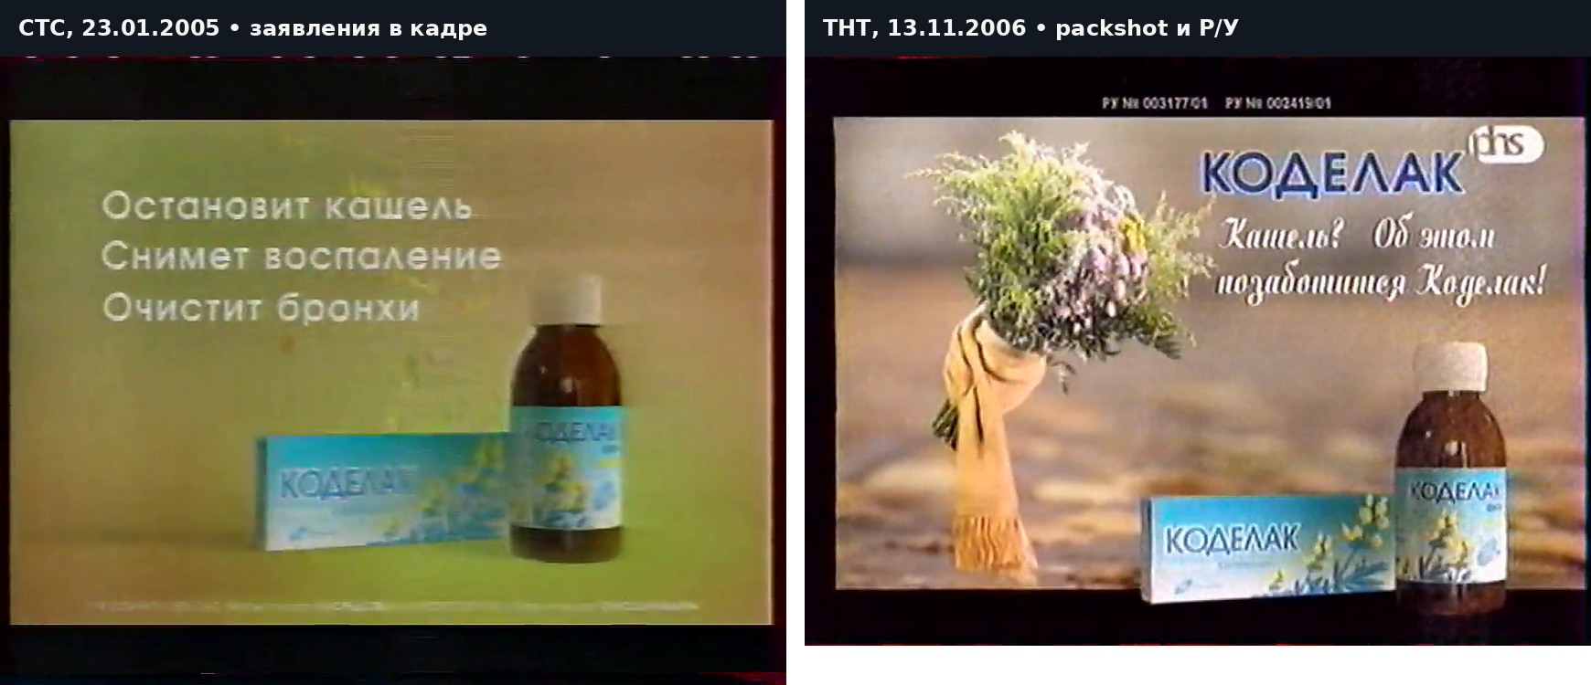
Архивные кадры 2005 и 2006 годов. Слева — продуктовые заявления; справа — жидкая форма и регистрационный номер Р/У № 002419/01. Кадры извлечены из сохранённых записей без генеративной реконструкции.
4,5 мг / 5 мл  кодеина фосфата | 2+ года  возраст по инструкции | «Без рецепта»  условие отпуска
Фактографическая статья с морально-профессиональной оценкой • 2003–2013
Подготовлено для публикации на современном сайте. В конце: реестр источников, полноразмерные сканы инструкции, корпоративные страницы и веб-ассеты с контрольными суммами.

ФАКТОГРАФИЧЕСКАЯ ОСНОВА

Люди, компания, препарат и реклама в одной документальной цепочке
Имена приводятся вместе с датами должностей, образованием, прежними местами работы и корпоративными документами.
Отчет объединяет сведения проспекта IPO 2007 года, годовых отчетов «Фармстандарта», официальной инструкции ГРЛС, нормативных актов, архивных телевизионных записей, научных публикаций и биографических материалов Forbes, The Guardian и Fordham University.
Корпоративные роли изложены по датам: бенефициарное владение через Augment, состав совета директоров и высшего менеджмента, руководство продажами и маркетингом, медицинская функция, регуляторный отдел и руководство предприятия-изготовителя.
Предмет отчета
Codelac Phyto Р N002419/01: кодеина фосфат 4,5 мг на 5 мл, применение у детей старше двух лет, отпуск без рецепта, телевизионное продвижение и коммерческая история бренда «Коделак» в период формирования и IPO группы «Фармстандарт».

Краткий вывод
- Официальная инструкция Р N002419/01-130808 называет «Коделак Фито» комбинированным препаратом с опиоидным противокашлевым компонентом, содержит 4,5 мг кодеина фосфата на 5 мл, допускает применение старше двух лет и указывает отпуск без рецепта.
- В двух проверенных эфирных копиях 2005 года звучит формула «сироп для детей от двух лет». Реклама объединяет в одном сообщении таблетки для взрослых и жидкую форму для детей.
- Производителем в инструкции названо ОАО «Фармстандарт-Лексредства» в Курске. Корпоративный проспект ОАО «Фармстандарт» сообщает о запуске Codelac Phyto для лечения симптомов кашля у детей и о рекламной кампании Codelac.
- На момент IPO 2007 года проспект раскрыл бенефициарное владение акциями «Фармстандарта» через Augment: Виктор Харитонин — 49%, Егор Кульков — 21%, Роман Абрамович — 17%, Евгений Швидлер — 6%, прочие — 7%.
- Виктор Харитонин был председателем совета директоров с мая 2006 года. Проспект раскрыл Романа Абрамовича и Евгения Швидлера как прямых владельцев акций Augment с косвенным бенефициарным интересом в эмитенте.
- Генеральный директор Игорь Крылов окончил Военно-медицинскую академию имени С. М. Кирова по специальности «лечебное дело». Руководитель продаж и маркетинга Ольга Медникова окончила Самарский медицинский институт по специальности «лечебное дело» и получила степень кандидата медицинских наук. Александр Обухов указан официальным сайтом компании как Medical Director в 2011–2012 годах.

Карта документа
Раздел | Содержание
1–3 | Компания-производитель, собственники, совет и менеджмент.
4–5 | Инструкция, детская доза, кодеин, отпуск и риски.
6 | Телевизионная реклама и доказательная цепочка Р/У № 002419/01.
7–8 | Правовой режим рекламы, OTC/Rx и бизнес-экономика.
9 | Мировая практика применения кодеина у детей в 2000–2013 годах.
10 | Сводная хронология продукта, людей, рекламы, права и продаж.
11 | Морально-профессиональная оценка действий и бездействий руководителей компании и государственных органов.
12 | Реестр источников с кликабельными ссылками.
Приложения | Официальные сканы ГРЛС, страницы проспекта и веб-версии кадров.

01 / КОРПОРАТИВНАЯ КАРТА

Кто именно произвел, продвигал и продавал продукт
Одно слово «Фармстандарт» скрывает разные юридические лица и разные функции.
Уровень | Документированная роль | Установленный факт / функция
ОАО «Фармстандарт-Лексредства» | Производитель и организация, принимающая претензии, по инструкции 2008 года; адрес: Курск, ул. 2-я Агрегатная, 1а/18. | Именно это юридическое лицо изготовляло указанную в инструкции форму.
ОАО «Фармстандарт» | Головная компания группы, раскрывавшая ассортимент, продажи, рекламу, совет директоров и менеджмент. | Корпоративная стратегия и маркетинговая функция относятся к группе/эмитенту.
Augment Investments Limited | Кипрская компания, владевшая 99,9% акций до IPO и выступавшая продающим акционером. | Через нее проспект раскрыл косвенное бенефициарное владение акциями эмитента.
Рекламные распространители и архивы | Телеканалы и рекламные блоки; проверенные копии хранятся в публичном видеоархиве Staroetv. | Архивные копии содержат декодируемые видео и звук.
Государственный регулятор | Регистрация, утверждение инструкции, перечень безрецептурных препаратов, правила оборота и рекламы. | Регистрационная допустимость и рекламная допустимость — разные юридические вопросы.

В инструкции изготовителем указано ОАО «Фармстандарт-Лексредства». Проспект 2007 года раскрывает бренд Codelac, продажи и маркетинг на уровне ОАО «Фармстандарт».
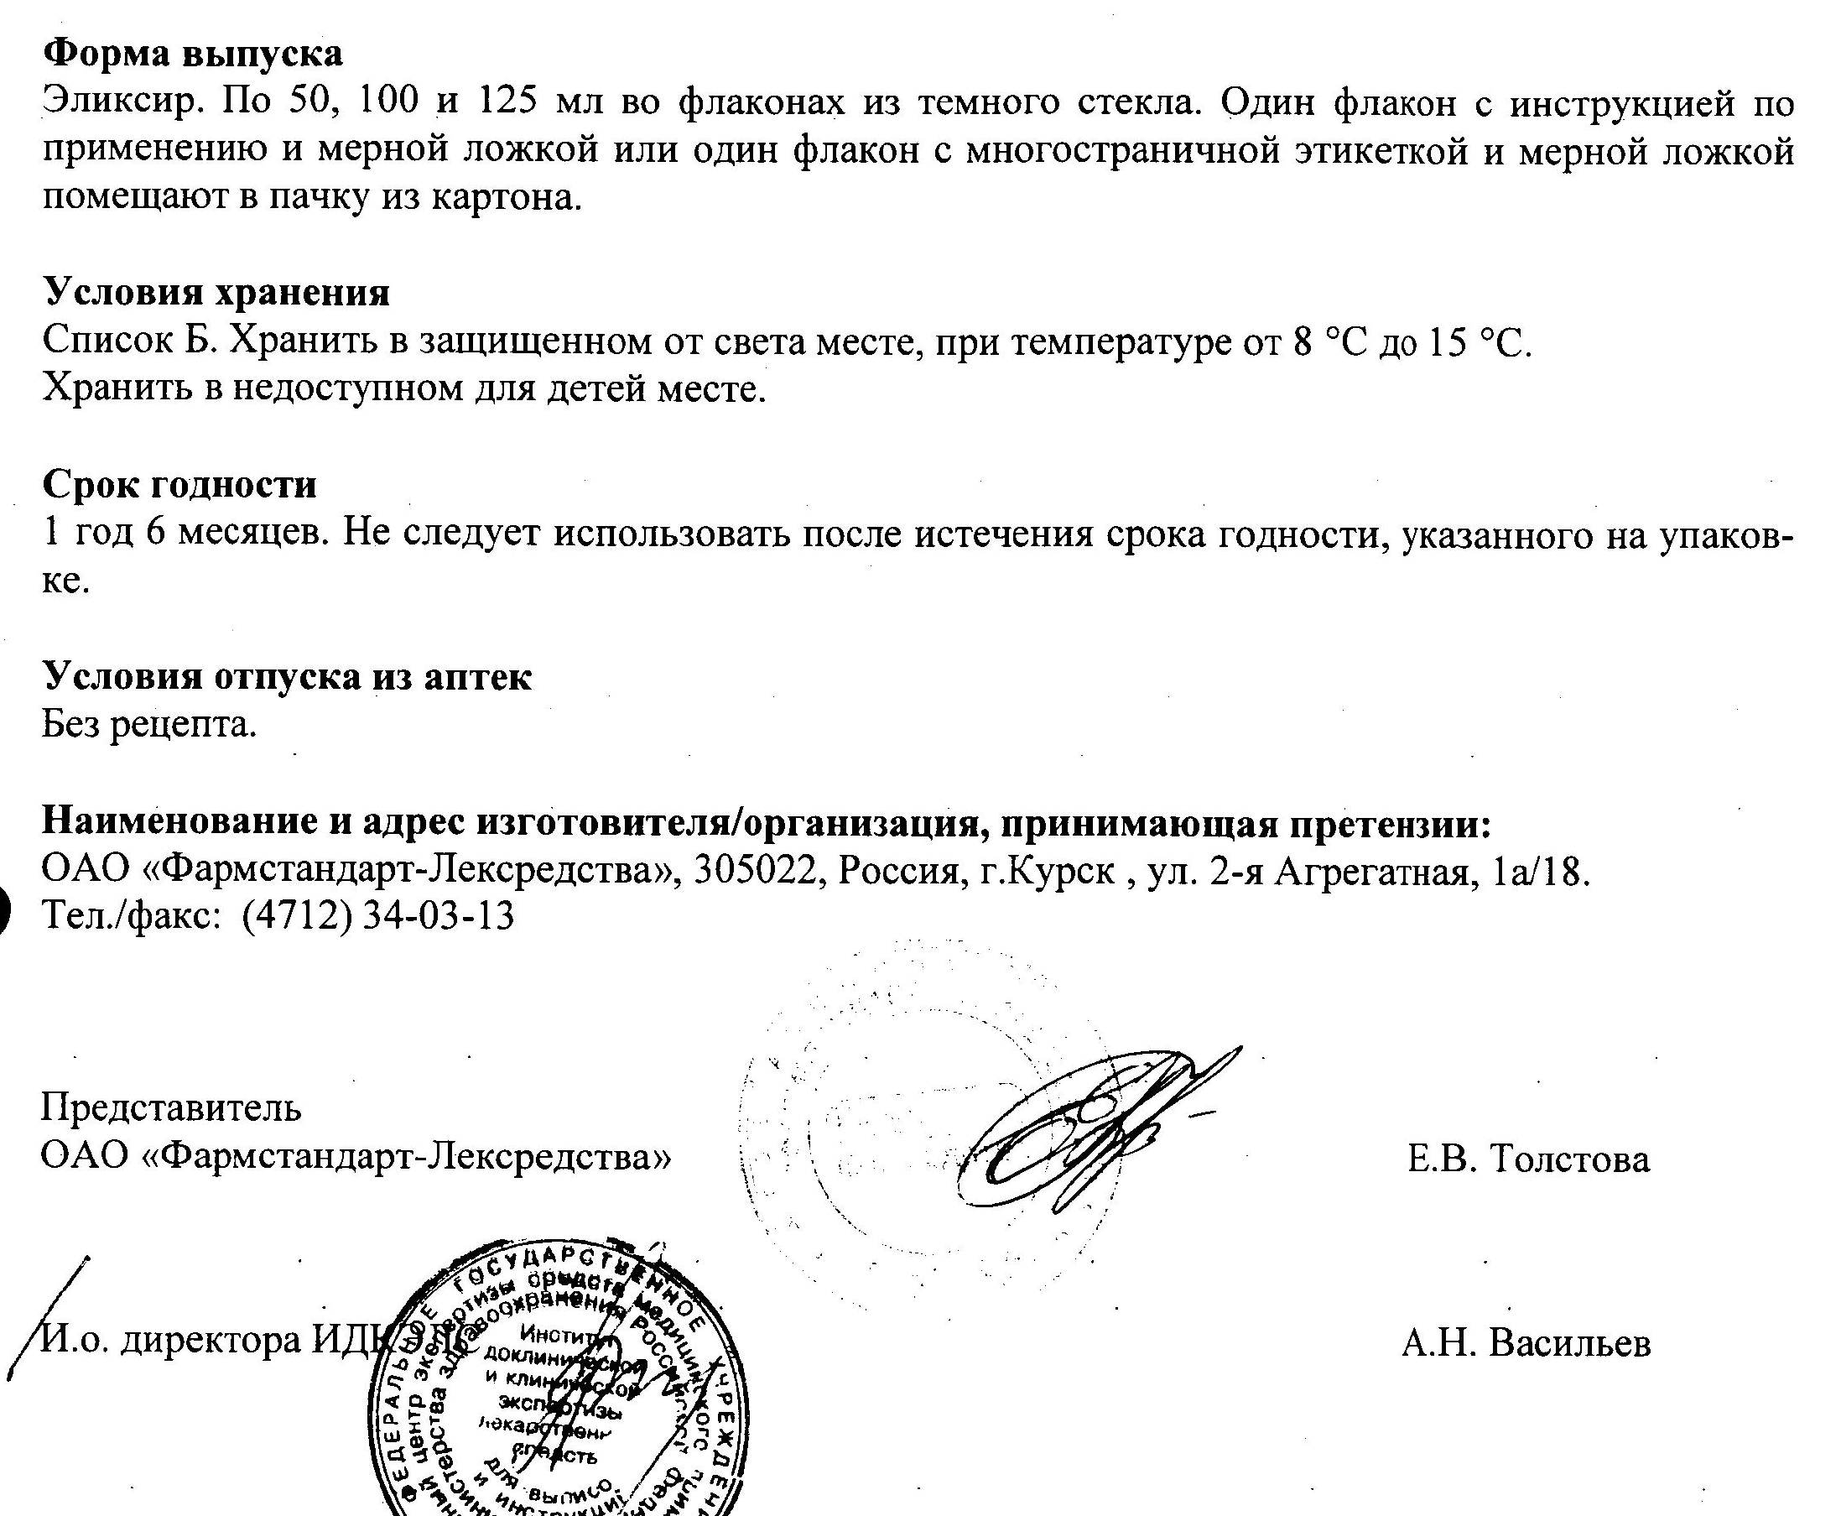
Официальная инструкция: фасовки 50/100/125 мл, условие отпуска «Без рецепта» и изготовитель ОАО «Фармстандарт-Лексредства». Источник: ГРЛС Минздрава России, редакция Р N002419/01-130808.

Как возникла группа
В проспекте 2007 года группа пишет, что ее нынешняя форма была запущена в конце 2003 года после приобретения российских активов ICN Pharmaceuticals. Там же говорится, что в начале 2004 года новая команда внедрила централизованные продажи и «western-style sales and marketing techniques», а в 2005 году разделила продажи на OTC- и рецептурное направления. Это собственное описание компании связывает корпоративную перестройку, активное продвижение брендов и запуск жидкого Codelac в один период.
Цена продажи российского фармацевтического сегмента ICN в июне 2003 года — 55 млн долларов денежными средствами — отражена в отчетности продавца. Современные событию сообщения называли покупателем Millhouse; официальный проспект «Фармстандарта» затем раскрыл структуру бенефициарного владения акциями эмитента через Augment и состав совета.

02 / ВЛАДЕНИЕ И УПРАВЛЕНИЕ

Персональная матрица: доля, должность, образование и прежняя карьера
Лицо | Образование | Прежняя карьера | Роль в «Фармстандарте» / Augment | Период
Виктор Харитонин | Механико-математический факультет НГУ, 1994. | Фирма «Кредитинформ»; гендиректор Profit House в 1997–2003. | 49% бенефициарного владения акциями эмитента до IPO через Augment; председатель совета с мая 2006; executive director. | 2003–2013
Роман Абрамович | Высшее юридическое образование, заочное отделение Московской государственной юридической академии, май 2001. | Механик СУ-122; кооператив «Уют»; Runicom; «Сибнефть»; губернатор Чукотки. | Прямой акционер Augment; 17% бенефициарного владения акциями эмитента до IPO. | 2003–2008
Евгений Швидлер | Прикладная математика, Московский институт нефти и газа, 1986; MBA и MS International Taxation, Fordham, 1992. | Нефтяной НИИ; Deloitte & Touche; президент «Сибнефти»; председатель Millhouse. | Прямой акционер Augment; 6% бенефициарного владения акциями эмитента до IPO. | 2003–2008
Егор Кульков | Механико-математический факультет Новосибирского государственного университета. | Аресбанк; гендиректор Gloverton и Mellot Intertrade; «Вита Риэлт». | 21% бенефициарного владения акциями эмитента до IPO через Augment; член совета с мая 2006. | 2003–2013

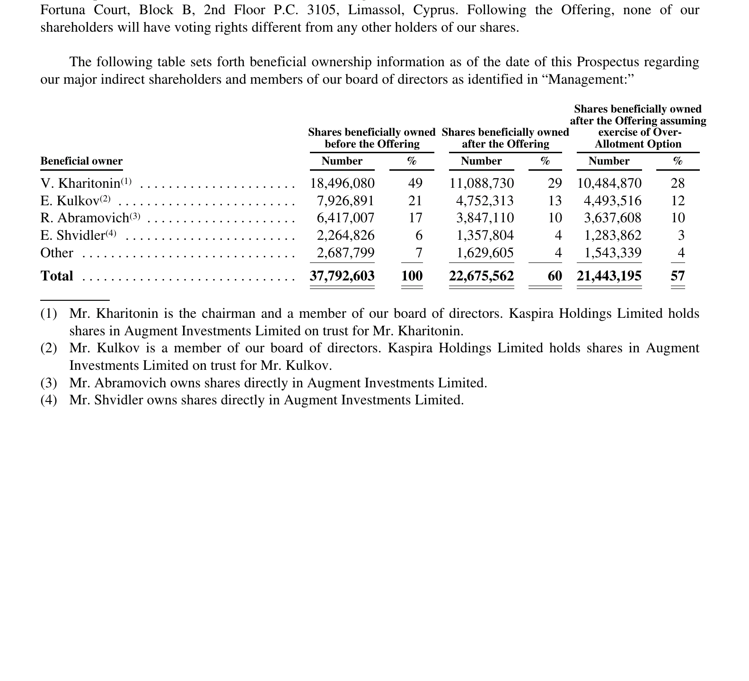
Проспект 2007 года: бенефициарное владение акциями «Фармстандарта» через Augment — Харитонин 49%, Кульков 21%, Абрамович 17%, Швидлер 6%, прочие 7%. Полная страница приведена в приложении.
Документированный профиль образования
У раскрытых бенефициаров указаны математическое образование — Виктор Харитонин и Егор Кульков, юридическое — Роман Абрамович, прикладная математика, MBA и международное налогообложение — Евгений Швидлер. Медицинское образование в исполнительной команде раскрыто у Игоря Крылова, Ольги Медниковой, Сергея Пыльцына и Ольги Лещанской.

03 / ЛИЦА

Владельцы и руководители: биографические профили
Образование и прежние места работы сопоставлены с датированными корпоративными ролями.
Виктор Харитонин
Крупнейший раскрытый бенефициар «Фармстандарта» через Augment • председатель совета директоров с мая 2006
- Родился 20 ноября 1972 года в Петропавловске Казахской ССР; в 1994 году окончил механико-математический факультет Новосибирского государственного университета.
- В 1993 году открыл торгово-посредническую фирму «Кредитинформ».
- В 1997–2003 годах был генеральным директором Profit House.
- Проспект 2007 года относит к нему 49% бенефициарного владения акциями «Фармстандарта» до размещения через права в Augment.
- В том же проспекте он назван председателем и членом совета директоров, а также исполнительным директором ООО «Фармстандарт».
- Председательство началось в мае 2006 года — до телевизионных роликов ноября 2006 и 2007 года и до IPO 2007 года.
Образование
Механико-математический факультет Новосибирского государственного университета, 1994.

Источник роли: проспект / корпоративное раскрытие
Роман Абрамович
17% бенефициарного владения акциями «Фармстандарта» через Augment до IPO
- Родился 24 октября 1966 года в Саратове.
- Учился в Ухтинском индустриальном институте; в мае 2001 года окончил заочное отделение Московской государственной юридической академии.
- В 1987 году работал механиком СУ-122 треста «Мосспецмонтаж»; в 1989–1991 годах был представителем кооператива «Уют», затем создавал нефтетрейдинговые структуры, включая Runicom.
- В 1990-е годы стал совладельцем «Сибнефти»; в 2000–2008 годах занимал должность губернатора Чукотского автономного округа.
- Проспект 2007 года говорит, что Абрамович напрямую владел акциями Augment; соответствующий косвенный бенефициарный интерес в акциях «Фармстандарта» до IPO — 17%.
- Официальный релиз «Фармстандарта» от 27 марта 2008 года сообщает, что доля, ранее контролировавшаяся Абрамовичем, Швидлером и структурами менеджмента Millhouse, перешла структурам Харитонина и Кулькова.
- IPO было вторичной продажей существующих акций Augment, а не выпуском новых акций в пользу эмитента.
Образование
Высшее юридическое образование, заочное отделение Московской государственной юридической академии, май 2001.

Источник роли: проспект / корпоративное раскрытие
Евгений Швидлер
6% бенефициарного владения акциями «Фармстандарта» через Augment до IPO • председатель Millhouse
- Родился 23 марта 1964 года в Уфе.
- В 1986 году окончил Московский институт нефти и газа по прикладной математике, затем работал в нефтяном научно-исследовательском институте.
- В 1992–1994 годах работал в международной налоговой группе Deloitte & Touche в Нью-Йорке.
- В 1996–2005 годах работал в «Сибнефти»; с 1998 года — президент компании. В 2003 году публично выступал как председатель Millhouse при объявлении покупки российских активов ICN.
- Проспект раскрывает прямое владение акциями Augment и соответствующий 6%-ный косвенный интерес в акциях «Фармстандарта».
- Официальный релиз 2008 года включает Швидлера в группу прежних контролирующих лиц 17%-ного пакета.
Образование
Прикладная математика, Московский институт нефти и газа, 1986; MBA и MS in International Taxation, Fordham University, 1992.

Источник роли: проспект / корпоративное раскрытие
Егор Кульков
21% бенефициарного владения через Augment до IPO • член совета директоров с мая 2006
- Родился в декабре 1971 года и окончил механико-математический факультет Новосибирского государственного университета.
- С 1999 по 2007 год возглавлял управление активно-пассивных операций Аресбанка.
- На дату проспекта возглавлял операционный департамент коммерческого банка «Аресбанк» и был генеральным директором ООО Gloverton и Mellot Intertrade Corporation.
- До IPO его бенефициарный интерес в акциях «Фармстандарта» через Augment составлял 21%.
- С мая 2006 года входил в совет директоров ОАО «Фармстандарт».
Образование
Механико-математический факультет Новосибирского государственного университета.

Источник роли: проспект / корпоративное раскрытие

03 / СОВЕТ ДИРЕКТОРОВ

Состав совета на дату проспекта IPO 2007 года
Проспект приводит биографии девяти директоров, их прежние должности и образование.
Директор | В совете | Прежние и параллельные должности | Образование
Виктор Харитонин | Председатель с мая 2006 | Гендиректор Profit House, 1997–2003; executive director ООО «Фармстандарт». | Новосибирский государственный университет.
Игорь Крылов | С мая 2006 | Более 12 лет в фармацевтике; Eli Lilly и Aventis; CEO группы. | Военно-медицинская академия им. С. М. Кирова, с отличием.
Егор Кульков | С мая 2006 | Высшие финансовые должности; Аресбанк; Gloverton; Mellot Intertrade. | Новосибирский государственный университет.
Павел Милейко | С мая 2006 | Гендиректор «Макнетиктранс» до июня 2005; помощник executive director ООО «Фармстандарт» с января 2007. | Новосибирский государственный университет.
Ольга Покровская | С октября 2006 | Head of Corporate Finance «Сибнефти», 1998–2006; Head of Corporate Finance Millhouse; директор Evraz Group. | Государственная финансовая академия; CPA.
Наталья Павлова | С октября 2006 | Head of Issuer Services Registrator R.O.S.T.; с 2003 Millhouse, Head of Corporate Department. | Московский государственный университет.
Наталья Мамченко | С октября 2006 | Финансовые должности в «Сибнефти», правительстве Чукотки и Millhouse; замглавы Finance and Budget Department Millhouse. | Государственная финансовая академия.
Александр Мельников | С октября 2006 | Должности в «Сибнефти», 1999–2002; Head of Assets and Investment Department Millhouse с 2002. | Московский государственный технический университет.
Иван Тырышкин | Независимый, с октября 2006 | Президент НП РТС, 2001–2003; президент «Русского зерна», 2003–2004; управляющий директор и гендиректор АТОН с 2006. | Российская экономическая академия.

03 / ВЫСШИЙ МЕНЕДЖМЕНТ

Команда, раскрытая в проспекте 2007 года
Две медицинские биографии находились непосредственно в исполнительной и маркетинговой вертикали: Игорь Крылов и Ольга Медникова.
Руководитель | Должность | Прежняя работа / опыт | Образование
Игорь Крылов | Chief Executive Officer | Военная служба до 1994; Eli Lilly, 1994–2002; Aventis, 2002–2003; CEO ICN, 2003–2004. | ВМА им. С. М. Кирова, «лечебное дело», 1987.
Елена Архангельская | Chief Financial Officer с 2003 | 10 лет в фармацевтике; руководящие должности в Eli Lilly. | Государственная финансовая академия; MBA American Institute of Business and Economics.
Ольга Медникова | Chief Sales & Marketing Officer с 2004 | 12 лет в здравоохранении; маркетинг и продвижение в Glaxo Wellcome и IVAX. | Самарский мединститут, «лечебное дело», врач; к.м.н. с 1993.
Сергей Душелихинский | Chief Commercial Officer с 2005 | 10 лет продаж; 9 лет руководства; Veropharm и ФТК «Время». | Московский технический университет.
Сергей Пыльцын | Chief Human Resources Officer с 2003 | 9 лет в фармацевтике; руководящие должности Eli Lilly, 1997–2000. | Ростовский государственный медицинский университет.
Игорь Салистра | Chief Compliance & Technical Development с 2005 | 13+ лет в здравоохранении; Alza / Johnson & Johnson, 1993–2004. | Киевский политехнический университет.
Виктор Федлюк | Head of Legal Department с 2003 | 9 лет юридической практики; «Сибнефть», 1996–2003. | Украинская национальная юридическая академия.
Максим Стецюк | Head of Investor Relations с 2005 | 8 лет в фармацевтике; Abbott Labs и Eli Lilly. | Государственная академия управления.
Ольга Лещанская | Head of Public Relations с сентября 2006 | 10 лет опыта; ранее Unilever. | Российский государственный медицинский университет; финансы, РЭА им. Г. В. Плеханова.

03 / ЛИЦА — ПРОДОЛЖЕНИЕ

Исполнительная, маркетинговая и медицинская цепочка
Должности приведены в формулировках корпоративного проспекта и официальных сообщений компании.
Игорь Крылов
Генеральный директор • член совета директоров • выпускник Военно-медицинской академии
- В 1987 году окончил Военно-медицинскую академию имени С. М. Кирова по специальности «лечебное дело»; до 1994 года служил в вооруженных силах.
- В 1994–2002 годах работал в Eli Lilly, в 2002–2003 годах — в Aventis; в 2003–2004 годах возглавлял ICN.
- С 2003 года занимал должность CEO бизнеса, преобразованного в «Фармстандарт»; с мая 2006 года входил в совет директоров.
- Годовой отчет 2012 года подписан его обращением к акционерам; в нем описано увеличение маркетинговых расходов на Codelac.
Образование
Военно-медицинская академия имени С. М. Кирова, «лечебное дело», 1987; диплом с отличием по проспекту.

Источник роли: проспект / корпоративное раскрытие
Ольга Медникова
Chief Sales & Marketing Officer с 2004 • врач • кандидат медицинских наук
- Проспект 2007 года датирует начало ее работы Chief Sales & Marketing Officer 2004 годом. В том же году компания запустила Codelac Phyto.
- К 2007 году имела 12 лет опыта в здравоохранении.
- До «Фармстандарта» она занимала руководящие позиции в маркетинге и продвижении в Glaxo Wellcome и IVAX.
- Официальное корпоративное сообщение 2011 года включает Медникову в правление как Chief Sales and Marketing Officer.
- В 2013 году она была назначена генеральным директором выделенного OTCPharm.
- Официальная биография OTCPharm указывает специальность «лечебное дело», квалификацию врача и степень кандидата медицинских наук с 1993 года.
Образование
Самарский медицинский институт, «лечебное дело», квалификация «врач»; кандидат медицинских наук с 1993 года.

Источник роли: проспект / корпоративное раскрытие
Александр Обухов
Medical Director к сентябрю 2011 года • руководитель медицинского отдела в последующих источниках
- Официальный анонс Analyst & Investor Day 2011 на сайте «Фармстандарта» перечисляет Alexander Obuhov как Medical Director.
- В 2012 году он также указан среди участников дня инвестора вместе с CEO, CFO и заместителем CEO по маркетингу.
- Профильные программы 2024 года называют его полное имя — Александр Александрович Обухов — и должность директора медицинского департамента АО «Фармстандарт».
- В 2015 году А. А. Обухов с аффилиацией ОАО «Фармстандарт» был указан соавтором публикации о многоцентровом двойном слепом рандомизированном исследовании ARBITR.
- В 2025 году РИА Новости также называет его директором медицинского департамента АО «Фармстандарт».
Образование
В открытых корпоративных и отраслевых биографиях, использованных в отчете, вуз и специальность не указаны.

Источник роли: проспект / корпоративное раскрытие

Медицинское образование в составе senior management 2007 года
Проспект 2007 года указывает медицинские вузы в биографиях CEO Игоря Крылова, Chief Sales & Marketing Officer Ольги Медниковой, Chief Human Resources Officer Сергея Пыльцына и Head of Public Relations Ольги Лещанской. Отдельное наименование должности Medical Director появляется в официальных сообщениях компании в 2011 году применительно к Александру Обухову.
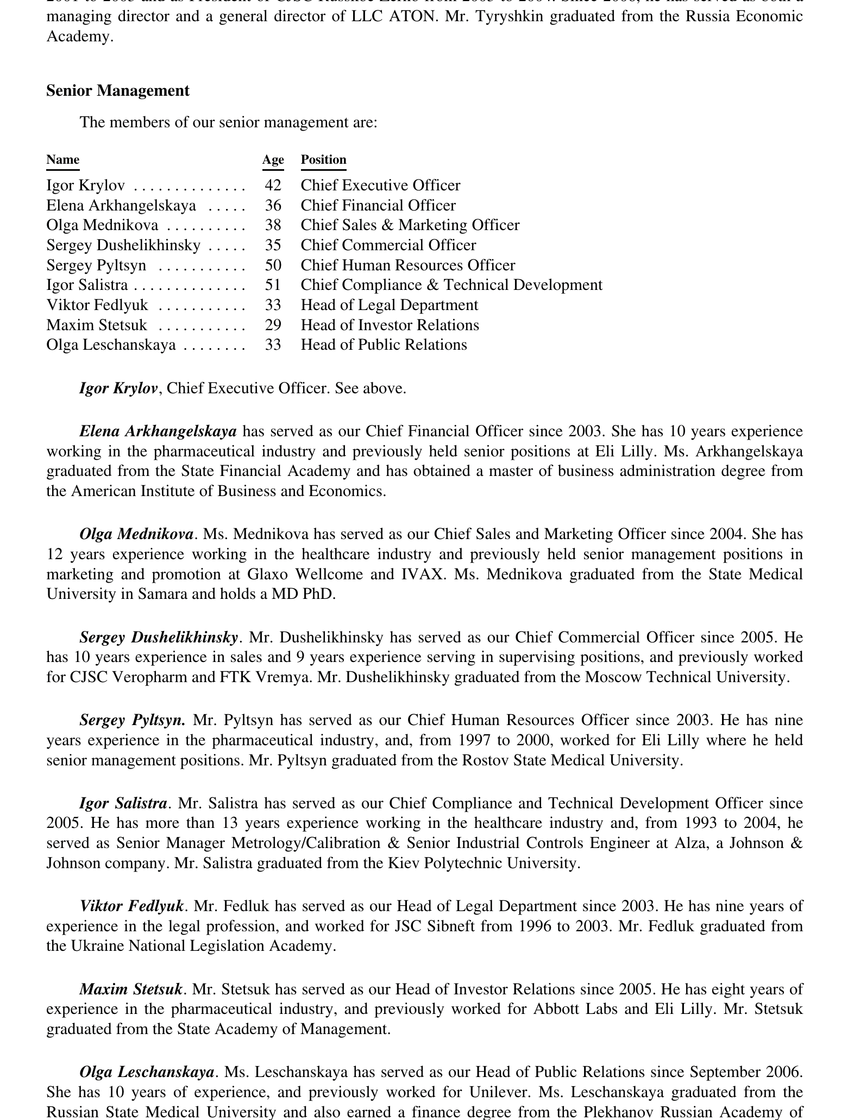
Проспект 2007 года, senior management: Игорь Крылов, Ольга Медникова и другие руководители; указаны должности и образование. Полная страница — в приложении.

03 / ЛИЦА — ПРОИЗВОДИТЕЛЬ

Руководство производственной и специализированных функций
Производитель, регуляторный отдел, регистрация новых продуктов, PR и контроль качества указаны раздельно.
Лицо / функция | Должность и дата | Образование / прежняя работа | Документированная функциональная область
Евгений Ф. Прохода | Гендиректор ОАО «Фармстандарт-Лексредства» в декабре 2006; CEO площадки в отчете 2011. | Химико-технологический факультет ТПИ, 1963; Анжеро-Судженск; завод в Хайдарабаде; главный инженер в Усолье-Сибирском; Курский комбинат с 1979; ICN с 1998. | Руководство предприятием-изготовителем; в декабре 2006 запущена линия «Коделака», «Терпинкода» и «Пенталгина».
Елена Толстова | Head of Regulatory Department по годовому отчету 2009. | Корпоративный отчет 2009 года приводит должность и имя. | Регуляторный отдел группы.
Сергей Барыкин | Chief of Department of New Products Registration по отчету 2009. | Корпоративный отчет 2009 года приводит должность и имя. | Регистрация новых лекарственных продуктов.
Ольга Лещанская | Head of Public Relations с сентября 2006; в 2007 — заместитель гендиректора по корпоративным коммуникациям. | Российский государственный медицинский университет; финансовое образование в РЭА им. Г. В. Плеханова; ранее Unilever. | Public relations и корпоративные коммуникации в период рекламы 2006–2007 и IPO.
Фармаконадзор и QA | Функции описаны в годовых отчетах 2008–2012; отчет 2012 относит контроль promotion к quality assurance. | Корпоративная система безопасности и качества. | Фармаконадзор, quality assurance и контроль процессов продвижения.

04 / ПРЕПАРАТ

Что написано в официальной инструкции
Состав, возраст, режим дозирования, предупреждения и условия отпуска приведены по регистрационному документу.
Поле | Официальная редакция Р N002419/01-130808
Название и форма | Коделак® фито, эликсир.
Состав на 5 мл | Кодеина фосфата гемигидрат 4,5 мг; экстракты термопсиса 10 мг, чабреца 1000 мг, солодки 200 мг.
Фармакотерапевтическая группа | Комбинированное противокашлевое средство: опиоидное противокашлевое + отхаркивающее.
Показание | Симптоматическое лечение сухого кашля при бронхолегочных заболеваниях.
Возраст | Взрослым и детям старше 2 лет; возраст до 2 лет — противопоказание.
Доза 2–5 лет | 5 мл в сутки, разделенные на 2–3 приема. Это 4,5 мг кодеина фосфата в сутки.
Риски в тексте инструкции | Сонливость; при длительном применении — лекарственная зависимость; при передозировке — угнетение дыхательного центра и брадипноэ; антидот — налоксон.
Отпуск | Без рецепта.
Производитель | ОАО «Фармстандарт-Лексредства», Курск.

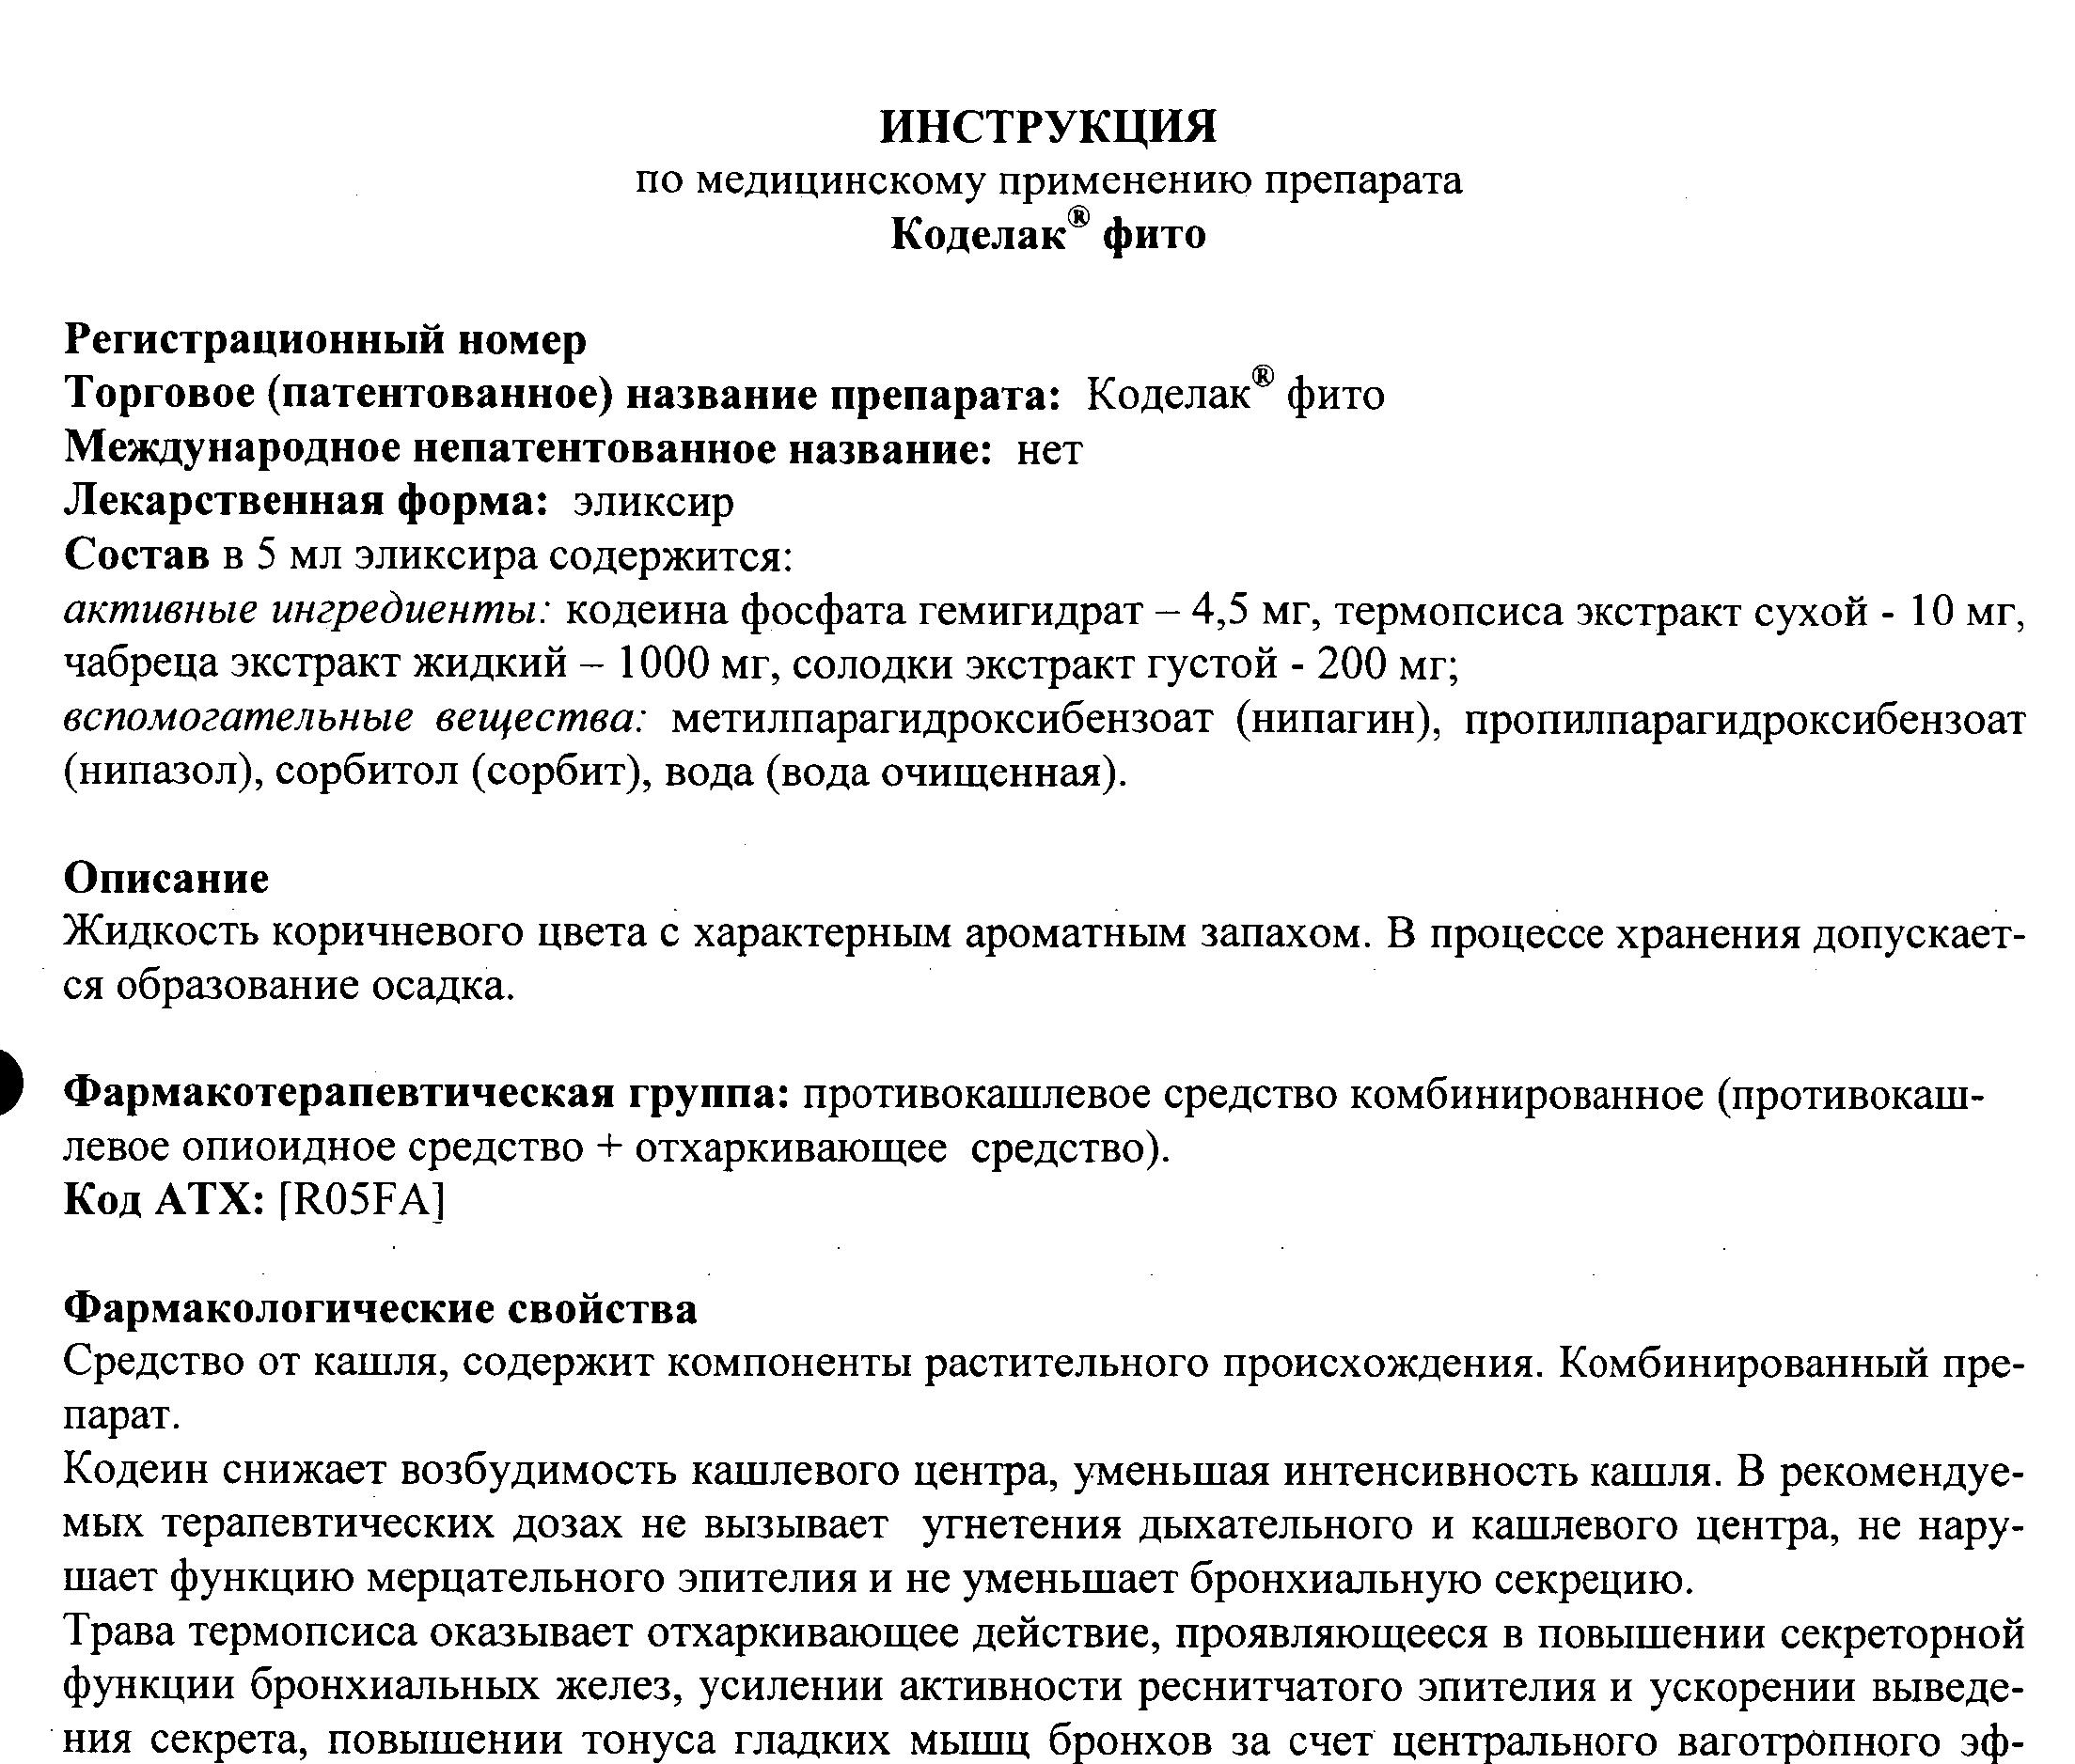
Инструкция: 4,5 мг кодеина фосфата на 5 мл и собственная классификация как опиоидного противокашлевого средства.

Детская доза и многодозовый флакон
Для ребенка 2–5 лет инструкция предусматривала 5 мл в сутки. При иллюстративной массе 12 кг это 0,375 мг/кг/сут кодеина фосфата; при двух приемах — 0,1875 мг/кг за прием, при трех — 0,125 мг/кг.
Но OTC-режим менял контекст риска. Во флаконе 50 мл содержалось 45 мг кодеина фосфата, в 100 мл — 90 мг, в 125 мл — 112,5 мг. То есть родитель получал многодозовый опиоидный препарат без обязательного назначения врача. Это создавало отдельные риски ошибочного отмеривания, повторных доз, случайного проглатывания и немедицинского использования.
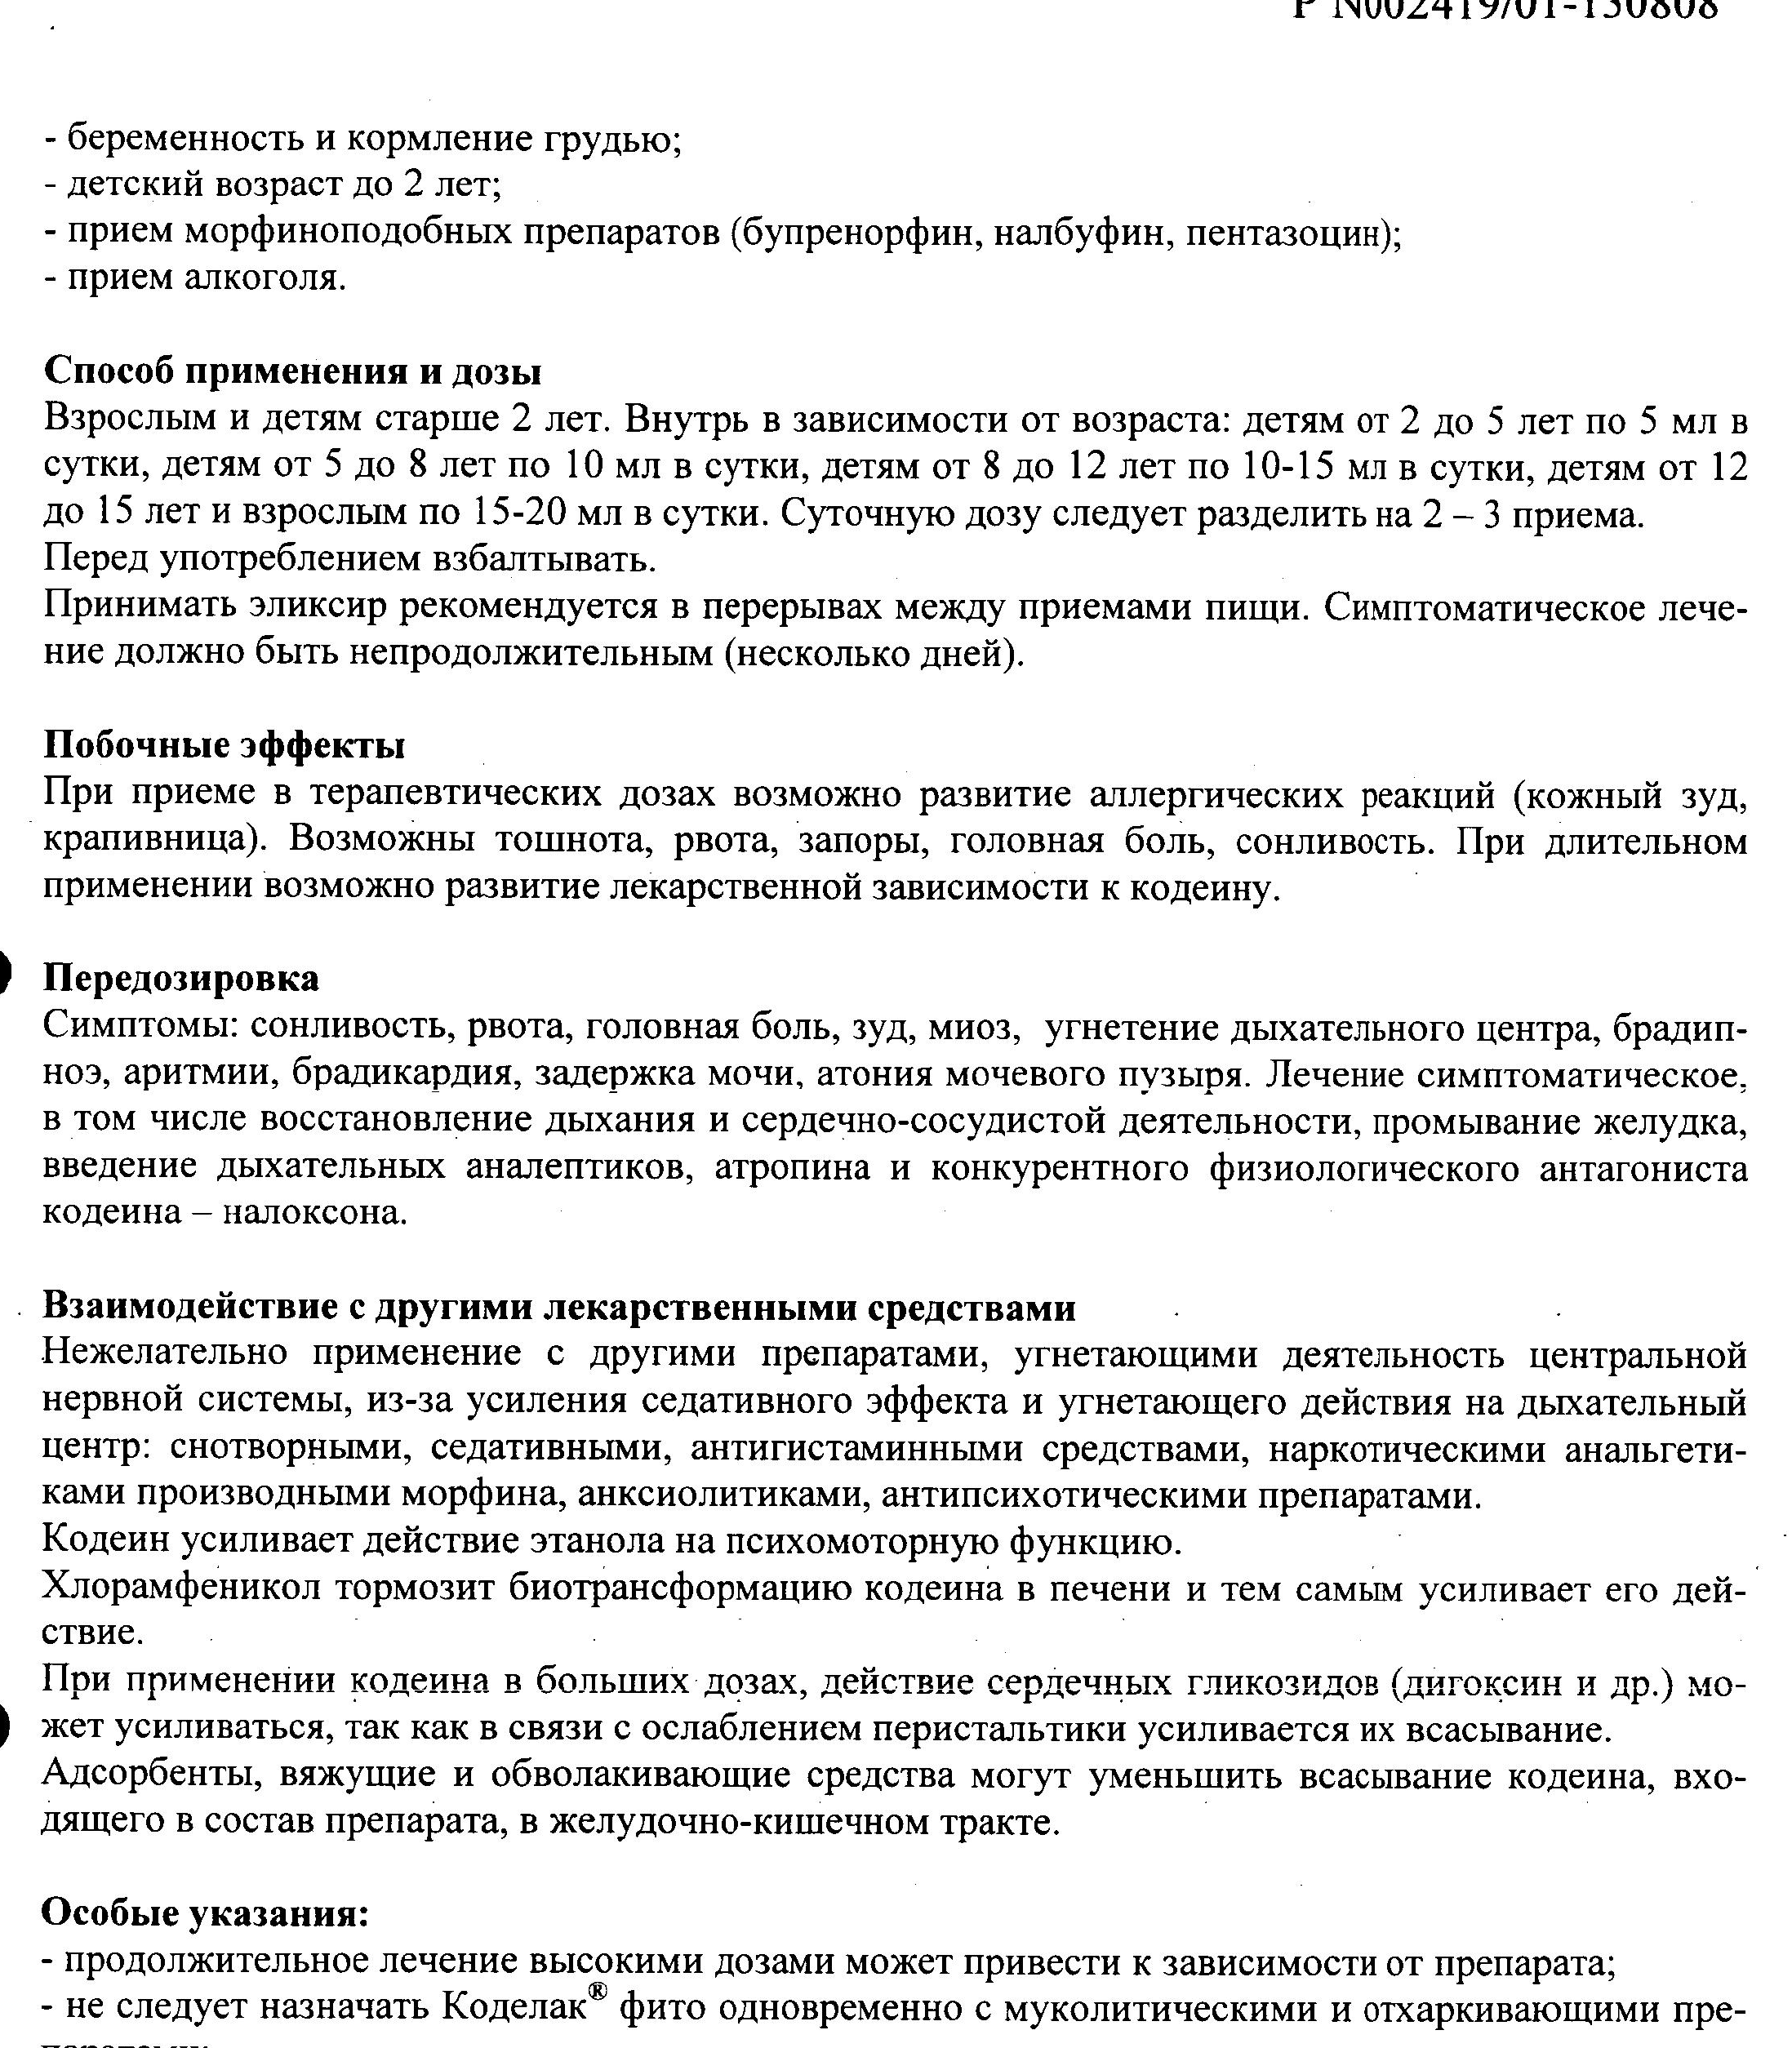
Инструкция: возраст, дозы, зависимость и симптомы передозировки, включая угнетение дыхательного центра.

05 / МЕДИЦИНСКИЕ ДАННЫЕ

Эффективность, метаболизм, дыхание и зависимость
Раздел сводит исследования и регуляторные документы, опубликованные до и в период 2000–2013 годов.

Эффективность при остром детском кашле
Рандомизированное исследование 1993 года у детей 18 месяцев–12 лет не выявило преимущества комбинации codeine/guaifenesin перед плацебо по ночному кашлю. В исследовании участвовали 49 оцениваемых детей; точная смесь Codelac Phyto в нем не изучалась.
Американская академия педиатрии в публикациях 1978 и 1997 годов указывала на защитную функцию кашля, ограниченную доказательную базу эффективности и риски кодеиновых противокашлевых средств у детей. Руководство WHO 2001 года не рекомендовало препараты с кодеином для кашля у маленьких детей.

CYP2D6 и непредсказуемое превращение в морфин
Кодеин частично превращается CYP2D6 в морфин. При низкой активности фермента эффект может быть слабым; при ультрабыстром метаболизме морфиновая экспозиция может быть значительно выше при той же дозе. Детское исследование 2002 года показало выраженную вариабельность образования морфина. Российское популяционное исследование 2003 года в Воронеже оценило долю ультрабыстрых метаболизаторов в 3,4%, но это популяционная частота, а не прогноз индивидуального осложнения.
Активность CYP2D6 формируется в раннем возрасте и зависит от генотипа. На риск опиоидной токсичности также влияют заболевания дыхательных путей, апноэ сна, гипертрофия миндалин, сопутствующие седативные средства, повторные дозы и ошибки отмеривания.

Угнетение дыхания и зависимость
Опубликованные до 2013 года фатальные педиатрические случаи относились преимущественно к послеоперационной анальгезии, более высоким дозам и детям с апноэ сна или бронхопневмонией. Эти случаи документировали механизм образования морфина и дыхательной депрессии у уязвимых детей.
Официальная инструкция Codelac Phyto утверждала отсутствие угнетения дыхания в рекомендуемых дозах и одновременно указывала дыхательную недостаточность как противопоказание, усиление угнетающего действия на дыхательный центр при лекарственных сочетаниях и угнетение дыхательного центра при передозировке.
Инструкция прямо предупреждала: при длительном применении возможно развитие лекарственной зависимости к кодеину; продолжительное лечение высокими дозами может привести к зависимости от препарата.
Сводка медицинских фактов
Кодеин превращается в морфин через CYP2D6; скорость превращения генетически вариабельна. Для детского кашля до запуска Codelac Phyto существовали отрицательное плацебо-контролируемое исследование, предостережения AAP и рекомендация WHO не применять кодеин у маленьких детей. Инструкция производителя фиксировала зависимость и дыхательные риски при передозировке и сочетаниях.

06 / РЕКЛАМА

Что звучало и показывалось в телевизионных роликах
Кадры и расшифровки привязаны к декодируемым записям, таймкодам и регистрационному номеру упаковки.

2005: содержание звуковой дорожки и финального кадра
В двух проверенных копиях одного креатива — СТС 23 января 2005 года и Первый канал 17 октября 2005 года — звучит: «Таблетки для взрослых и сироп для детей от двух лет». Перед этим диктор обещает, что Codelac «быстро остановит и вылечит кашель». Визуальный ряд показывает женщину с букетом, затем упаковки таблетированной и жидкой форм.
Экранные claims: «Остановит кашель», «Снимет воспаление», «Очистит бронхи». Финальный packshot показывает коробку и коричневый флакон под единым брендом Codelac. Формула «вылечит кашель» шире формального показания инструкции — симптоматического лечения сухого кашля.
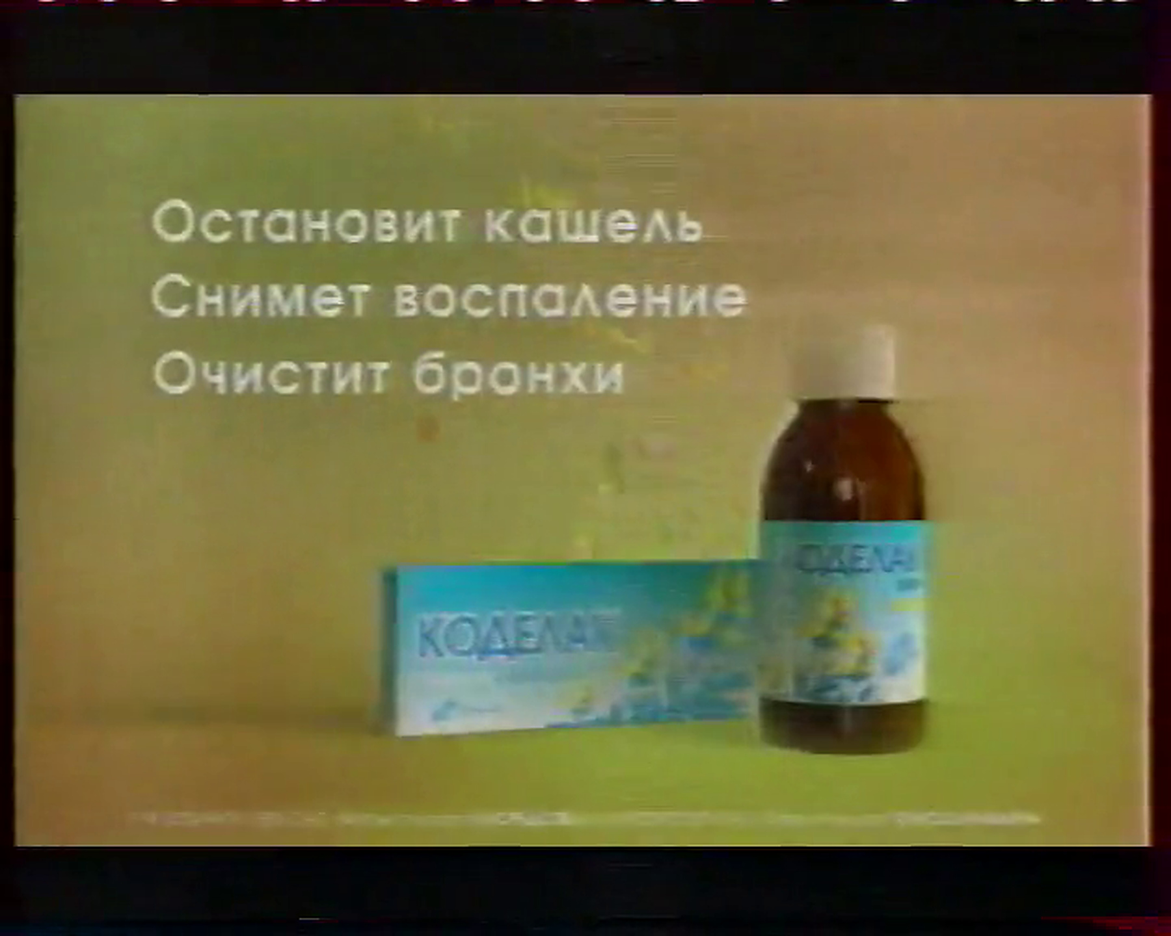
СТС, карточка архива 23.01.2005, около 00:37,4: claims «Остановит кашель / Снимет воспаление / Очистит бронхи». Веб-версия масштабирована без генеративной реконструкции; исходный PNG сохранен отдельно.

2006–2007: номер жидкой формы виден на packshot
В финальном кадре копии ТНТ от 13 ноября 2006 года над флаконом читается Р/У № 002419/01. Государственный реестр связывает этот номер с эликсиром «Коделак Фито».
Проверенные сокращенные версии 2007 года завершаются packshot с коробкой, флаконом и двумя регистрационными номерами.
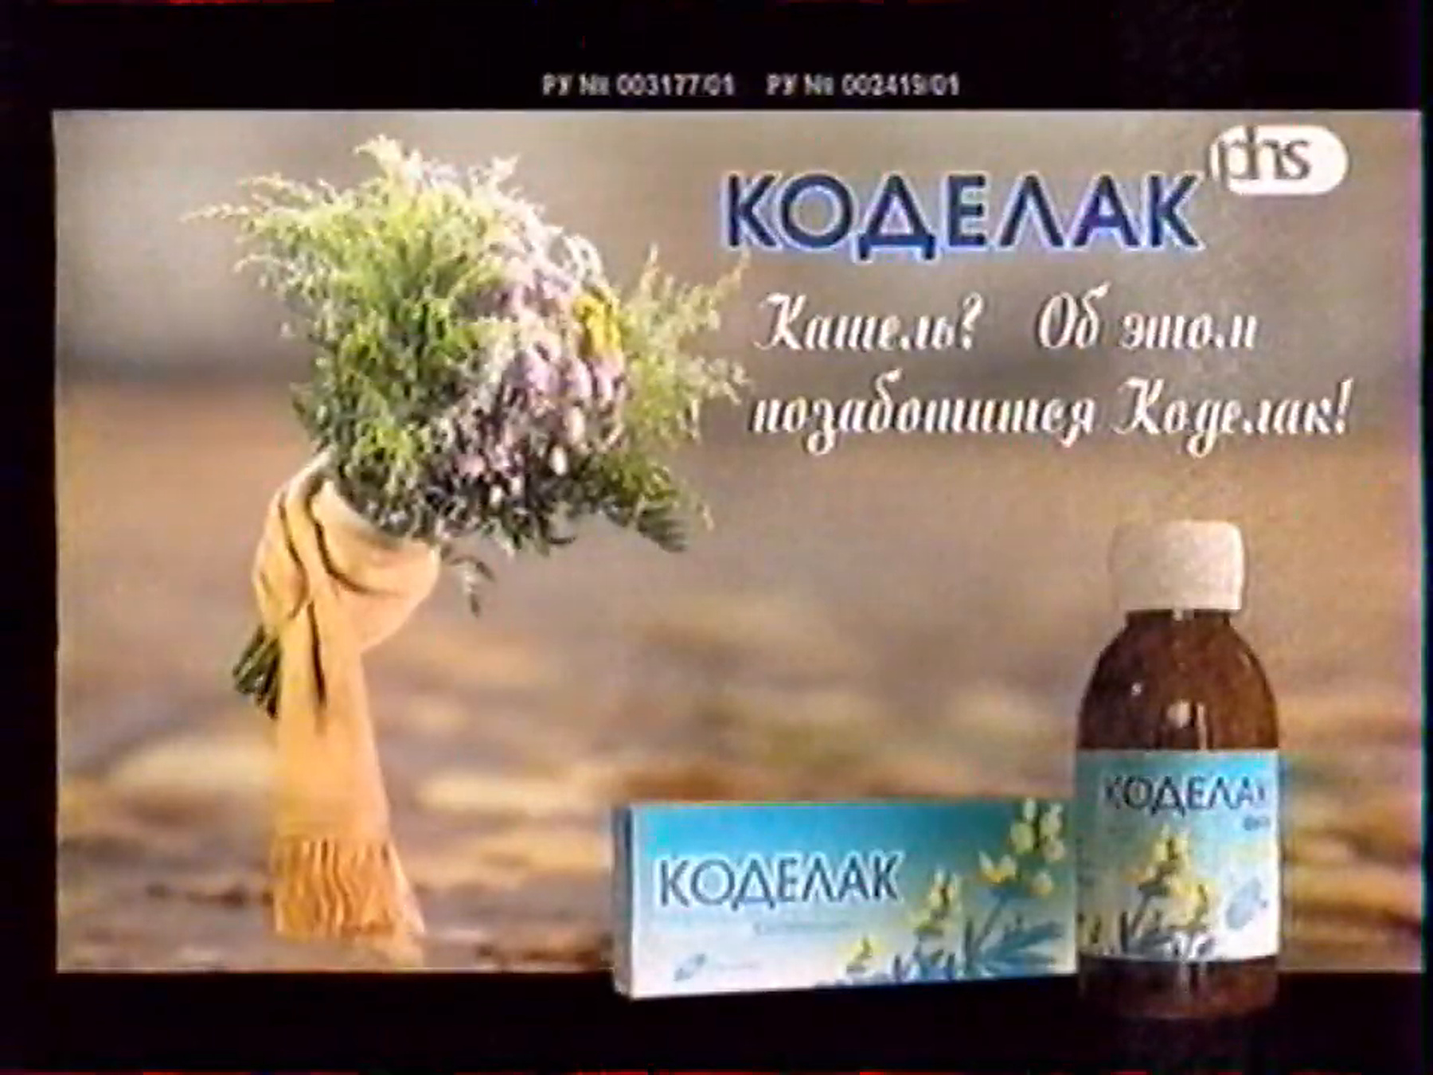
ТНТ, карточка архива 13.11.2006, около 01:19,8: packshot Codelac; над флаконом читается Р/У № 002419/01. Источник — собственная оцифровка Staroetv.
Карточка архива | Фрагмент | Звуковое и экранное содержание | Идентификация
СТС, 23.01.2005 | 00:32,0–00:41,8 | «Сироп для детей от двух лет»; claims; коробка и флакон. | Бренд Codelac; исходная запись 720×576.
Первый канал, 17.10.2005 | 04:21,0–04:30,8 | Тот же креатив и та же детская формула. | Вторая архивная копия креатива 2005.
ТНТ, 13.11.2006 | 01:11,5–01:20,8 | Финальный packshot коробки и жидкой формы. | Над флаконом читается Р/У № 002419/01.
Россия, 12.03.2007 | 00:44,5–00:48,9 | Короткий финальный packshot с коробкой и флаконом. | Те же два регистрационных номера.
Первый канал, 26.11.2007 | 02:59,0–03:03,9 | Тот же короткий финал. | Коробка и жидкая форма Codelac.

07 / ПРАВО

Регистрация, отпуск и реклама — три разные правовые плоскости
Безрецептурный статус не давал автоматического разрешения на любую массовую рекламу.

OTC-основание
Таблетированная комбинация Codelac была включена в федеральный OTC-перечень приказом № 578 от 13 сентября 2005 года. Приказ № 823 от 4 декабря 2006 года добавил жидкую композицию, соответствующую по концентрации и фасовкам Codelac Phyto: 4,5 мг кодеина фосфата на 5 мл плюс экстракты термопсиса, солодки и чабреца, флаконы 50/100/125 мл. Приказ вступил в силу 11 января 2007 года.
Проверенные рекламные записи жидкой формы датированы январем и октябрем 2005 года. Приказ Минздрава Свердловской области № 801-п от 10 октября 2006 года прямо перечислял Codelac Phyto среди безрецептурных кодеинсодержащих препаратов. Официальная инструкция Р N002419/01-130808 также указывала отпуск «Без рецепта».

Реклама после 1 июля 2006 года
Часть 9 статьи 24 Федерального закона № 38-ФЗ с 1 июля 2006 года запрещала массовую рекламу лекарственных средств, содержащих разрешенные к медицинскому применению наркотические средства списков II и III. Кодеин и кодеина фосфат находились в Списке II. Текст нормы не содержал исключения для малой дозы или безрецептурного статуса.
Ролик, датированный архивом ТНТ 13 ноября 2006 года, и сокращенные версии 2007 года относятся к периоду действия части 9 статьи 24. На packshot жидкой формы читается Р/У № 002419/01; карточка ГРЛС связывает этот номер с Codelac Phyto, содержащим кодеина фосфат.

Региональный сигнал злоупотребления
Приказ Минздрава Свердловской области № 801-п от 10 октября 2006 года мотивирован участившимися случаями злоупотребления кодеинсодержащими препаратами. Он прямо упоминает Codelac Phyto среди безрецептурных препаратов, ограничивает продажу одной упаковкой и рекомендует отпускать их лицам старше 18 лет. Через восемь недель федеральный приказ № 823 включил точную жидкую композицию в OTC-перечень.

Переход на рецепт
Постановление Правительства № 599 от 20 июля 2011 года установило обязательный рецептурный отпуск малодозных кодеиновых комбинаций с 1 июня 2012 года. Приказ № 562н определил форму рецепта и вступил в силу 17 июня 2012 года. В годовом отчете 2012 года «Фармстандарт» описал падение кодеинового Codelac и рост бескодеиновых Codelac Broncho и Codelac Neo.

08 / БИЗНЕС

Как Codelac входил в модель роста «Фармстандарта»
Корпоративные документы раскрывают продажи бренда, кодеиновый портфель и параметры вторичного IPO.

До IPO
Проспект 2007 года сообщает, что Codelac Phyto был запущен в 2004 году для лечения симптомов кашля у детей. Там же зафиксировано: в 2005 году компания начала рекламные кампании Codelac и Complivit; расходы на продажи и дистрибуцию выросли на 101%, а рост был связан прежде всего с маркетингом и рекламой.
Продажи бренда Codelac выросли с 221,9 млн рублей и 5,4 млн упаковок в 2005 году до 375,3 млн рублей и 8,7 млн упаковок в 2006 году. Это рост на 69% в деньгах и 61% в упаковках. Показатель относится к бренду Codelac, а не отдельно к жидкой форме Phyto.
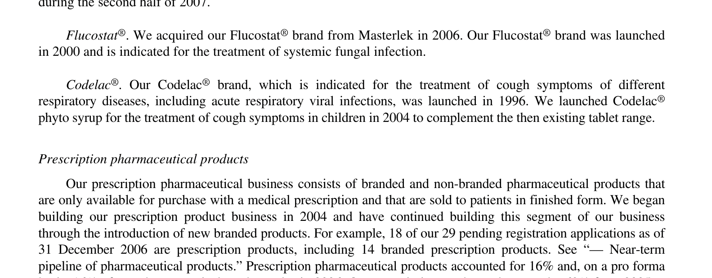
Проспект 2007 года: компания пишет о запуске Codelac Phyto syrup в 2004 году «for the treatment of cough symptoms in children».

Кодеиновые бренды в базе оценки компании
В 2006 году совокупные продажи Codelac, Terpincod и Pentalgin-N/ICN составляли 2 743,8 млн рублей — 32,2% всей выручки группы и 45,5% OTC-продаж. Эти бренды не были полностью однородны по показаниям и составу, но корпоративные таблицы позволяют идентифицировать их как ключевую часть кодеинсодержащего портфеля.
Проспект раскрывал продажи бренда Codelac в целом и не выделял выручку Codelac Phyto отдельной строкой. В оценку компании входили весь продуктовый портфель, производственные активы, рост продаж, маржа и положение на российском фармацевтическом рынке.

Кому принесло деньги IPO
Официальный релиз компании называет размещение вторичным предложением существующих акций Augment. Базовый объем составлял около 880 млн долларов; после over-allotment — около 952 млн долларов gross. В проспекте Augment — Selling Shareholder, а эмитент не получал proceeds от продажи. Это означает, что монетизация происходила на уровне продающего акционера.
Проспект оценивал чистые поступления продающего акционера Augment примерно в 925 млн долларов и прямо указывал, что ОАО «Фармстандарт» не получит средств от продажи акций. До размещения таблица бенефициарных интересов указывала Харитонина — 49%, Кулькова — 21%, Абрамовича — 17%, Швидлера — 6%, прочих — 7%.

После введения рецепта
В 2011 году кодеинсодержащие формы составляли 750,3 млн из 872,3 млн рублей продаж Codelac, то есть около 86%; по упаковкам — 8,1 млн из 9,9 млн, около 82%. После введения рецепта продажи кодеинового Codelac в 2012 году упали на 68%, а компания нарастила продвижение бескодеиновых Codelac Broncho и Codelac Neo. Это корпоративное подтверждение того, что регуляторное изменение материально затронуло коммерческую модель бренда.

09 / МИР 2000–2013

Сравнение возрастных порогов и режимов отпуска
Сопоставлены рецепт, фармацевтический контроль, возраст и даты регуляторных изменений.
Юрисдикция / год | Режим и изменение | Сопоставление с российской моделью
WHO, 2001 | Руководство не рекомендовало кодеиновые средства от кашля маленьким детям. | Международная клиническая критика существовала до запуска Phyto.
Германия, до 2013 | Некоторые рецептурные кодеиновые сиропы были разрешены с двух лет; возраст поднят до 12 лет в 2013. | Возраст 2+ сочетался с рецептурным режимом.
США, 2009 | Promethazine/codeine 10 мг/5 мл — Rx only, противопоказан младше 6; этикетка предупреждала о дыхательных осложнениях. | Более строгий врачебный фильтр и более высокий возраст.
США, Schedule V | Некоторые низкодозные продукты могли отпускаться фармацевтом взрослому покупателю при предъявлении удостоверения личности и с записью в журнале. | Фармацевтический контроль, проверка возраста и учет сделки.
Канада, 2000-е | Низкодозное исключение без рецепта при участии фармацевта; лимит концентрации был ниже эквивалента Codelac Phyto на 30 мл. | Профессиональный фильтр и дозовый порог.
Великобритания, 2010/11 | Регулятор решил не применять жидкие OTC-кодеиновые средства от кашля младше 18 лет. | К концу российского OTC-периода британская оценка была существенно строже.
Австралия, 2012 | Не применять младше 6; 6–11 — только по совету врача/фармацевта/NP. | Возрастной и профессиональный фильтр.
EMA, 2013 | Ограничения кодеина у детей были введены для обезболивания. | Документ 2013 года относился к показанию «боль».

В России Codelac Phyto сочетал возраст старше двух лет, отпуск без рецепта и общенациональную рекламу родителям. В Германии препараты с тем же нижним возрастным порогом были рецептурными; в США применялись Rx или контролируемый фармацевтом Schedule V; в Великобритании и Австралии в 2010–2012 годах были введены более высокие возрастные ограничения.

Что изменилось к 2013 году
В 2010/11 годах Великобритания прекратила применение жидких OTC-кодеиновых средств от кашля у лиц младше 18 лет. В 2012 году Австралия установила порог 6 лет и профессиональную консультацию для возраста 6–11 лет. В 2013 году EMA ограничила кодеин для обезболивания у детей, а Германия подняла возраст для кашлевых кодеиновых сиропов с двух до двенадцати лет. В России обязательный рецепт вступил в силу 1 июня 2012 года.
10 / ХРОНОЛОГИЯ

Продукт, люди, реклама, право и деньги — на одной шкале
Дата | Событие | Лица / организация | Доказательное значение
Июнь 2003 | Продажа российских фарм-активов ICN за $55 млн; начало формирования группы. | Profit House / Millhouse; будущая группа «Фармстандарт». | Исходная сделка и производственная база.
Конец 2003 | Назначена новая senior management team. | Игорь Крылов и менеджмент группы. | Исполнительная цепочка.
2004 | Запуск Codelac Phyto для симптомов кашля у детей; централизация маркетинга. | ОАО «Фармстандарт»; Ольга Медникова — руководитель продаж и маркетинга. | Временное совпадение продуктового запуска и начала подтвержденной должности.
23.01.2005 | Архивная копия рекламы: «сироп для детей от двух лет». | Бренд Codelac; эфирная карточка СТС. | Проверенное педиатрическое позиционирование.
2005 | Рекламная кампания Codelac; рост расходов на маркетинг и рекламу. | ОАО «Фармстандарт». | Корпоративное признание кампании.
Май 2006 | Харитонин — председатель совета; Крылов — CEO и член совета. | Виктор Харитонин, Игорь Крылов. | Начало документированных должностей до роликов 2006–2007.
01.07.2006 | Вступает в силу новый закон о рекламе, включая запрет массовой рекламы лекарств с разрешенными наркотиками Списка II/III. | Рекламодатель и регулятор. | Правовая граница.
10.10.2006 | Свердловская область ограничивает продажу ряда кодеиновых средств, упоминая Codelac Phyto. | Региональный Минздрав. | Официальный сигнал злоупотребления.
13.11.2006 | Проверенный ролик с жидкой формой и Р/У № 002419/01. | Бренд Codelac; карточка ТНТ. | Эфир после вступления в силу ч. 9 ст. 24 Закона № 38-ФЗ.
04.12.2006 / 11.01.2007 | Подписан / вступил в силу приказ № 823 с жидкой комбинацией 4,5 мг/5 мл. | Министр М. Ю. Зурабов. | Федеральная OTC-позиция.
Май 2007 | Вторичное IPO Augment; до over-allotment 40%, после — около 43%. | Augment; косвенные интересы в эмитенте до IPO: Харитонин 49%, Кульков 21%, Абрамович 17%, Швидлер 6%. | Монетизация стоимости продающим акционером.
13.08.2008 | Доступная официальная редакция инструкции Р N002419/01-130808. | ОАО «Фармстандарт-Лексредства». | Состав, 2+, зависимость, OTC.
02.09.2011 | Александр Обухов указан Medical Director в официальном анонсе дня инвестора. | ОАО «Фармстандарт». | Официальное корпоративное подтверждение должности.
01.06.2012 | Обязательный рецепт для малодозных кодеиновых комбинаций. | Правительство РФ; «Фармстандарт». | Конец OTC-модели.
2012 | Кодеиновый Codelac −68%; рост Broncho и Neo; увеличены маркетинговые расходы на Codelac. | ОАО «Фармстандарт»; руководство группы. | Коммерческая адаптация к регуляторному изменению.

11 / МОРАЛЬНО-ПРОФЕССИОНАЛЬНАЯ ОЦЕНКА

Как распределялась ответственность между компанией, врачами-руководителями, бенефициарами и государством
Сначала указаны документированная функция и дата, затем — оценка исполнения именно этой функции.
Оценка модели
Сочетание опиоида, детского возраста от двух лет, многодозового флакона, отпуска без рецепта и массового продвижения при слабой доказательной базе эффективности кодеина при детском кашле заслуживает жесткой отрицательной оценки. Это была коммерциализация предотвратимого педиатрического лекарственного риска.

Критерии оценки, действовавшие в исследуемый период
Источник | Критерий | Адресат
WHO, 1988 | Лекарственное продвижение должно быть точным, доказуемым, сбалансированным и не допускать пропусков, ведущих к неоправданному риску; наркотические средства не следует рекламировать населению. | Производитель, рекламодатель, маркетинг, PR, medical review.
IFAPP, 2003 | Интерес пациента должен превалировать над интересом работодателя; для детей нужны данные, достаточные для оценки benefit–risk; рекламные claims должны опираться на качественные данные. | Врачи и медицинская функция фармацевтической компании.
WMA, 2006 | Врач сохраняет независимость профессионального суждения, не допускает влияния личной выгоды и действует в интересах пациента. | Лица с подтвержденной квалификацией врача.
OECD, 2004 | Совет директоров должен обеспечивать высокие этические стандарты, risk management, compliance и надзор за корпоративными коммуникациями. | Совет, председатель, CEO; для бенефициаров — ориентир ответственного контроля.
Россия, 2006–2012 | С 01.07.2006 ст. 24 № 38-ФЗ запрещала массовую рекламу лекарств с веществами списков II/III; с 2012 года № 323-ФЗ прямо закрепил приоритет охраны здоровья детей. | Компания, рекламная цепочка, регуляторы и должностные лица.

Критерии WHO, IFAPP, WMA и OECD используются здесь как морально-профессиональные ориентиры; нормы федеральных законов и акты об отпуске приведены отдельно в разделе 7.

11 / КОМПАНИЯ

Врачи и руководители профессиональных функций
Оценка относится к подтвержденной корпоративной функции в указанный период.
Лицо | Роль и подготовка | Морально-профессиональная оценка
Игорь Крылов | CEO с 2003 года; член совета с мая 2006 года. Врач, ВМА им. С. М. Кирова, «лечебное дело». | Совмещение врачебной подготовки с высшей исполнительной властью создавало повышенную обязанность ставить доказанность и безопасность детей выше коммерческого роста. Сохранение массовой OTC-модели педиатрического опиоидного препарата при известных рисках и слабой доказательной базе является серьезным провалом медицинско-корпоративного руководства.
Ольга Медникова | Chief Sales & Marketing Officer с 2004 года. Врач, «лечебное дело»; кандидат медицинских наук. | Это наиболее прямая функциональная связь с продажами и продвижением. В проверенных телероликах опиоидная природа, риск зависимости и угнетения дыхания не получали равно заметного раскрытия. Для врача и кандида медицинских наук такая коммуникационная модель является серьезной профессионально-этической несостоятельностью.
Ольга Лещанская | Head of Public Relations с сентября 2006 года; корпоративные коммуникации. Окончила РГМУ. | Медицинская подготовка и руководство публичными коммуникациями усиливали обязанность пропорционально раскрывать риски. Продвижение в период ее должности после вступления запрета ст. 24 № 38-ФЗ заслуживает строгой отрицательной оценки коммуникационной функции.
Александр Обухов | Medical Director к сентябрю 2011 года; вуз и специальность в публичной биогафии не указаны. | Медицинская функция в финальный период OTC несла обязанность обеспечить своевременную переоценку риска и ясную коммуникацию при переходе к рецепту. Его подтвержденная должность относится к 2011–2012 годам.

Производство, регистрация и фармаконадзор
Евгений Прохода возглавлял предприятие-изготовитель; Елена Толстова указана как Head of Regulatory Department, а ее подпись стоит на титульном листе инструкции 2008 года; А. Н. Васильев указан там же как и. о. директора ИДКЭЛС. На том же листе напечатано «Без рецепта». Для производственной, регуляторной и экспертной функций это тяжелый профессиональный документ: он соединяет опиоид, возраст 2+ и OTC-отпуск.

11 / КОРПОРАТИВНОЕ УПРАВЛЕНИЕ

Собственники, бенефициары и совет директоров
Экономический интерес сопоставлен с полномочиями контроля и надзора.
Лицо / орган | Документированная связь | Оценка
Виктор Харитонин | 49% бенефициарного интереса в акциях эмитента через Augment до IPO; председатель совета с мая 2006; executive director. | Контроль, место в совете и экономический интерес создавали обязанность потребовать независимую педиатрическую оценку и защитные меры. Модель, в которой детский опиоидный препарат продвигался как массовый OTC-товар, обосновывает серьезную моральную ответственность корпоративного управления.
Егор Кульков | 21% бенефициарного интереса до IPO; член совета с мая 2006 года. | Как крупный бенефициар и член совета он разделял моральную обязанность обеспечить risk management, compliance и приоритет здоровья детей.
Роман Абрамович и Евгений Швидлер | 17% и 6% бенефициарного интереса в акциях эмитента через Augment до IPO; Миллхаус / Millhouse. | Кодеиновые Codelac, Terpincod и Pentalgin-N/ICN давали 32,2% выручки группы в 2006 году. Значительное бенефициарное участие в таком портфеле создавало моральную обязанность требовать от совета и менеджмента защитные механизмы и независимый медицинский надзор.
Совет директоров | Определял стратегию и осуществлял надзор за высшим менеджментом. | Защита детей, медицинский risk review, контроль рекламы и соответствие закону были обязанностями корпоративного надзора. Отсутствие видимого корпоративного вето на эту модель является серьезным провалом советного надзора.

11 / ГОСУДАРСТВЕННЫЕ РЕШЕНИЯ

Подписанные акты и руководство лекарственным надзором
Для каждого лица указано персонально подписанное решение или институциональный результат в срок руководства.
Лицо | Роль, подготовка и документированное действие | Оценка
Михаил Зурабов | Министр в 2004–2007; экономист-кибернетик. Подписал №578 и №823; последний включил в OTC-перечень жидкую кодеиновую композицию 4,5 мг/5 мл, 50/100/125 мл. | Федеральное расширение OTC-перечня этой композицией после официального регионального сигнала о злоупотреблении противоречило принципу предосторожности и особой защите детей. Это одно из наиболее ясно персонифицированных регуляторных решений.
Владимир Стародубов | Замминистр; врач, хирург, д.м.н. Как врио министра подписал №109 от 12.02.2007: не более двух упаковок одному покупателю, без перевода на рецепт. | Для врача, доктора медицинских наук и специалиста по организации здравоохранения двухупаковочный лимит при сохранении OTC был профессионально и морально недостаточной мерой управления риском опиоидного средства для детей.
Рамил Хабриев | Руководитель Росздравнадзора, 25.03.2004–05.03.2007. Врач; доктор медицинских и фармацевтических наук. В его срок пришлись запуск жидкой формы, кампания 2005 года и приказ №823. | Медицинская и фармацевтическая квалификация усиливала обязанность возглавляемой службы требовать доказуемый benefit–risk и особые детские гарантии. Сохранение федеральной OTC-модели без таких видимых гарантий заслуживает строгой отрицательной оценки регуляторного управления.
Николай Юргель | Руководитель Росздравнадзора, март 2007–06.02.2010. Врач-терапевт, д.м.н. В его срок служба знала конкретный сироп по отзыву серии, а 13.08.2008 была зарегистрирована редакция Р N002419/01: 2+, кодеин, «Без рецепта». | Для врача и руководителя лекарственного регулятора институциональное подтверждение этой комбинации возраста, опиоида и OTC было серьезным профессиональным и моральным дефектом регуляторного управления.

11 / ГОСУДАРСТВЕННЫЕ РЕШЕНИЯ — ПРОДОЛЖЕНИЕ

Отсрочка рецепта, медицинская позиция и контроль рекламы
Лицо / орган | Факт | Оценка
Татьяна Голикова | Министр, 24.09.2007–21.05.2012; экономист. В ее срок прошла регистрация 2008 года. В 2011 году объявила о рецепте с 01.06.2012; подписала №1000ан об отмене старых OTC-перечней и №562н о рецептурном порядке. | Ее срок включает и продолжение OTC-режима, и его прекращение. Отсрочка более чем на десять месяцев после постановления №599 продлила свободный доступ. Для опиоидных комбинаций такая несвоевременность заслуживает строгой отрицательной оценки.
Вероника Скворцова | Врач-невролог, д.м.н.; замминистр с июля 2008 года. Подписала письмо от 23.04.2012 о рецептурном отпуске с 01.06.2012 и подготовке регионов. | Письмо было необходимой корректирующей мерой. Однако срок врача-замминистра с 2008 года охватывал почти четыре года сохранения OTC; медицинская квалификация усиливала обязанность добиваться более ранней переоценки детского опиоидного препарата.
Евгений Брюн | Главный нарколог; врач-психиатр-нарколог, д.м.н. 16.05.2011 публично призвал не «демонизировать» кодеиновые препараты и назвал проблему «скорее полицейской». | Перенос центра ответственности с дизайна лекарственного регулирования на поведение аптек и полицию недооценивал системный характер свободного доступа. Для главного нарколога это была профессионально неудачная коммуникация риска.
Владимир Путин / Правительство | Как Президент подписал №38-ФЗ в 2006 году; как Председатель Правительства подписал №599 от 20.07.2011: рецепт, но специальная норма для кодеина — с 01.06.2012. | Постановление исправило режим, но одновременно закрепило более чем десятимесячную отсрочку. При публично описанном риске дезоморфина и свободной продаже опиоидных средств такая отсрочка морально уязвима.
ФАС / Игорь Артемьев | Артемьев возглавлял ФАС в 2004–2020 годах. Ст. 33 №38-ФЗ возлагала на антимонопольный орган надзор за рекламой. Проверенные копии показывают публичное распространение рекламы Codelac с жидкой формой в 2006–2007 годах. | Публичное распространение после вступления в силу ч. 9 ст. 24 показывает, что система рекламного надзора не предотвратила повторное массовое продвижение. Это серьезный институциональный провал защитной функции.

Документированный контраст: позиция ФСКН
22 апреля 2010 года директор ФСКН Виктор Иванов публично сообщил о распространении дезоморфина из аптечных препаратов и предложил ограничить рекламу кодеинсодержащих лекарств и перевести ряд из них на рецепт. Это был пубичный предметный сигнал и конкретное предложение за два года до федерального введения рецепта.

12 / ИСТОЧНИКИ

Реестр первичных и проверочных материалов
Ссылки кликабельны в DOCX и PDF. Для ключевых утверждений приложены копии страниц.
[S01] ГРЛС Минздрава России: историческая карточка Codelac Phyto Р N002419/01. Открыть источник — форма, производитель, упаковки, OTC
[S02] ГРЛС: официальный скан инструкции Р N002419/01-130808. Открыть источник — состав, 2+, доза, зависимость, дыхание, OTC
[S03] Pharmstandard International Offering Memorandum / Prospectus, 2007. Открыть источник — продукт, реклама, продажи, собственники, менеджмент
[S04] Официальный релиз «Фармстандарта» о цене IPO, 04.05.2007. Открыть источник — Augment как продающий акционер, вторичное предложение
[S05] Официальный релиз об over-allotment, 11.05.2007. Открыть источник — около $952 млн gross, около 43% акций
[S06] Официальный релиз о переходе 17% Augment, 27.03.2008. Открыть источник — Абрамович, Швидлер, Millhouse, Харитонин, Кульков
[S07] Pharmstandard Annual Report 2012. Открыть источник — Codelac с/без кодеина, Rx-переход, маркетинг
[S08] Официальный результат заседания совета, 01.07.2011. Открыть источник — Крылов и Медникова в правлении
[S09] Pharmstandard Analyst & Investor Day 2011. Открыть источник — Alexander Obuhov — Medical Director
[S10] Staroetv: СТС, 23.01.2005, карточка 13733. Открыть источник — архивная копия рекламы
[S11] Staroetv: Первый канал, 17.10.2005, карточка 34821. Открыть источник — вторая копия креатива 2005
[S12] Rutube: отдельная копия 20-секундного креатива. Открыть источник — дополнительный аудиовизуальный носитель
[S13] Staroetv: ТНТ, 13.11.2006, карточка 25868. Открыть источник — Р/У № 002419/01 и детская формула
[S14] Staroetv: Россия, 12.03.2007, карточка 13418. Открыть источник — короткий финал 2007
[S15] Staroetv: Первый канал, 26.11.2007, карточка 34877. Открыть источник — короткий финал 2007
[S16] Федеральный закон № 38-ФЗ «О рекламе». Открыть источник — статья 24 и дата вступления
[S17] Постановление Правительства РФ № 681. Открыть источник — кодеин и кодеина фосфат в Списке II
[S18] Приказ Минздравсоцразвития № 578 от 13.09.2005. Открыть источник — OTC-перечень
[S19] Приказ Минздравсоцразвития № 823 от 04.12.2006. Открыть источник — жидкая кодеиновая композиция
[S20] Постановление Правительства РФ № 599 от 20.07.2011. Открыть источник — обязательный рецепт с 01.06.2012
[S21] Приказ № 562н от 17.05.2012. Открыть источник — рецептурная форма
[S22] Приказ Минздрава Свердловской области № 801-п от 10.10.2006. Открыть источник — злоупотребление, одна упаковка, рекомендация 18+
[S23] WHO, Cough and cold remedies for the treatment of acute respiratory infections in young children, 2001. Открыть источник — рекомендация не использовать codeine у маленьких детей
[S24] Taylor et al., 1993, randomized trial of codeine/guaifenesin in children. Открыть источник — не показано превосходство над placebo
[S25] AAP Committee on Drugs, 1997. Открыть источник — эффективность и риски кодеиновых средств у детей
[S26] Williams et al., 2002, CYP2D6 variability in children. Открыть источник — вариабельность образования морфина
[S27] Gaikovitch et al., 2003, CYP2D6 in Russian population. Открыть источник — UM 3,4% в выборке Воронежа
[S28] Gasche et al., 2004, codeine intoxication with ultrarapid metabolism. Открыть источник — механизм клинической токсичности
[S29] Ciszkowski et al., 2009, codeine and fatal morphine intoxication. Открыть источник — фатальный случай 2-летнего ребенка; иная доза/контекст
[S30] MHRA/CHM, codeine-containing liquid OTC medicines, 2010. Открыть источник — не применять младше 18
[S31] DailyMed: promethazine with codeine label. Открыть источник — Rx only, 6+, дыхательные предупреждения
[S32] US Code of Federal Regulations, 21 CFR 1306.26. Открыть источник — pharmacist, adult buyer, ID/log for Schedule V
[S33] Health Canada, historical section 36. Открыть источник — низкодозное исключение
[S34] Health Canada pediatric cough/cold labeling standard, 2009. Открыть источник — детские ограничения
[S35] Australian Prescriber/TGA, Medicines Safety Update, 2012. Открыть источник — младше 6 — не применять; 6–11 — профессиональный совет
[S36] BfArM: codeine cough medicines, historical age change. Открыть источник — немецкие рецептурные формы 2+ до 2013
[S37] EMA, restrictions on codeine for pain relief in children, 2013. Открыть источник — акт о боли, не о кашле
[S38] The Guardian, Abramovich CV, 24.12.2006. Открыть источник — публичный биографический источник об образовании
[S39] AFC Energy RNS, appointment of Eugene Shvidler, 10.01.2013. Открыть источник — прикладная математика, MBA, международное налогообложение
[S40] Forbes historical profile of Eugene Shvidler. Открыть источник — нефтегазовое и бизнес-образование
[S41] Pharmstandard Annual Report 2009. Открыть источник — Елена Толстова, Сергей Барыкин, фармаконадзор
[S42] Pharmstandard Annual Report 2011. Открыть источник — Евгений Прохода как CEO «Фармстандарт-Лексредства»; фармаконадзор
[S43] Pharmvestnik: производственные цеха «Фармстандарт-Лексредства», 27.12.2006. Открыть источник — Евгений Прохода как генеральный директор предприятия
[S44] Pharmstandard Analyst & Investor Day 2012, официальный анонс 07.08.2012. Открыть источник — повторное подтверждение Alexander Obuhov как Medical Director
[S45] Forbes: Viktor Kharitonin profile. Открыть источник — НГУ, Master of Science, ранняя предпринимательская деятельность, создание Pharmstandard
[S46] Forbes: Roman Abramovich profile. Открыть источник — юридическое образование и деловая биография
[S47] Fordham University: Eugene Shvidler biography. Открыть источник — математика, MBA, international taxation, CEO Sibneft, chairman Millhouse
[S48] Forbes: Evgeny Shvidler profile. Открыть источник — Fordham MBA, Deloitte & Touche и деловая биография
[S49] Региональная энциклопедия: Евгений Федорович Прохода. Открыть источник — Томский политехнический институт и руководство Курским комбинатом
[S50] РИА Новости: Александр Обухов — директор медицинского департамента АО «Фармстандарт», 10.10.2025. Открыть источник — продолжение медицинской руководящей роли
[S51] Фармвестник: Ольга Лещанская — заместитель генерального директора по корпоративным коммуникациям, 28.08.2007. Открыть источник — корпоративные коммуникации в период IPO
[S52] Летопись Московского университета: Виктор Харитонин. Открыть источник — дата и место рождения; НГУ, 1994
[S53] РБК Новосибирск: выпускник мехмата НГУ Виктор Харитонин, 22.06.2022. Открыть источник — механико-математический факультет НГУ
[S54] Фармвестник: биографическая карточка Виктора Харитонина. Открыть источник — фирма «Кредитинформ», 1993
[S55] Коммерсантъ: письменные показания Романа Абрамовича. Открыть источник — МГЮА, май 2001; ранняя трудовая и предпринимательская биография
[S56] UK Supreme Court, Shvidler v Secretary of State, [2025] UKSC 30. Открыть источник — прикладная математика, 1986; нефтяной НИИ
[S57] Fordham University: Eugene Shvidler, образование и карьера. Открыть источник — MBA и MS in International Taxation, 1992
[S58] Коммерсантъ: биография Игоря Крылова, 01.02.2018. Открыть источник — ВМА, «лечебное дело», 1987; Eli Lilly, Aventis, ICN
[S59] OTCPharm: официальная биография Ольги Медниковой, 30.03.2023. Открыть источник — Самарский мединститут, врач; кандидат медицинских наук
[S60] Всероссийская GMP-конференция 2024: Александр Александрович Обухов. Открыть источник — директор медицинского департамента «Фармстандарта»
[S61] Терапевтический архив, 2015: исследование ARBITR. Открыть источник — А. А. Обухов, аффилиация ОАО «Фармстандарт»
[S62] Энциклопедия Томского политехнического университета: Евгений Прохода. Открыть источник — химико-технологический факультет, 1963; производственная карьера
[S63] Союз выпускников НГУ: Егор Кульков. Открыть источник — механико-математический факультет НГУ
[S64] Vademecum: биография Егора Кулькова, 28.03.2018. Открыть источник — Аресбанк, совет директоров и «Вита Риэлт»
[S65] WHO / WHA41.17: Ethical Criteria for Medicinal Drug Promotion, 1988. Открыть источник — точность, баланс, доказуемость и защита от неоправданного риска
[S66] WMA International Code of Medical Ethics, 2006. Открыть источник — независимость суждения, интерес пациента, личная выгода
[S67] IFAPP International Code of Ethical Conduct for Pharmaceutical Physicians, 2003. Открыть источник — дети, benefit–risk, фармаконадзор и маркетинговые claims
[S68] OECD Principles of Corporate Governance, 2004. Открыть источник — этика совета, risk management, compliance и коммуникации
[S69] Федеральный закон № 323-ФЗ от 21.11.2011. Открыть источник — приоритет охраны здоровья детей и клятва врача
[S70] Приказ Минздравсоцразвития № 109 от 12.02.2007. Открыть источник — подпись В. И. Стародубова; лимит двух упаковок
[S71] ЦНИИОИЗ Минздрава: Владимир Стародубов. Открыть источник — медицинское образование, хирургия, организация здравоохранения
[S72] РАН: Рамил Усманович Хабриев. Открыть источник — врач, доктор медицинских и фармацевтических наук
[S73] РИА Новости: назначение Р. У. Хабриева, 26.03.2004. Открыть источник — срок руководства Росздравнадзором
[S74] Российская газета: досье Николая Юргеля, 08.02.2010. Открыть источник — глава Росздравнадзора, врач, д.м.н.
[S75] ТАСС: биография Михаила Зурабова. Открыть источник — срок министра и экономическое образование
[S76] ТАСС: биография Татьяны Голиковой. Открыть источник — срок министра и экономическое образование
[S77] Российская газета: рецепт на кодеин с 01.06.2012. Открыть источник — позиция Т. А. Голиковой и переходный период
[S78] Архив Правительства: Вероника Скворцова. Открыть источник — врач-невролог, замминистр и министр
[S79] Минздрав: письмо №25-1/10/2-4131 от 23.04.2012. Открыть источник — подпись В. И. Скворцовой и подготовка к Rx-отпуску
[S80] Российская газета: позиция главного нарколога Е. А. Брюна, 16.05.2011. Открыть источник — «не демонизировать»; «скорее полицейская проблема»
[S81] Кремль: биография Владимира Путина. Открыть источник — юридическое образование и государственные должности
[S82] Российская газета: доклад директора ФСКН Виктора Иванова, 23.04.2010. Открыть источник — дезоморфин, ограничение рекламы и Rx-предложение

ПРИЛОЖЕНИЕ A

Полноразмерные сканы официальной инструкции
Источник: ГРЛС Минздрава России. Изображения подготовлены в 300 dpi; полный исходный PDF сохранен в составе пакета.
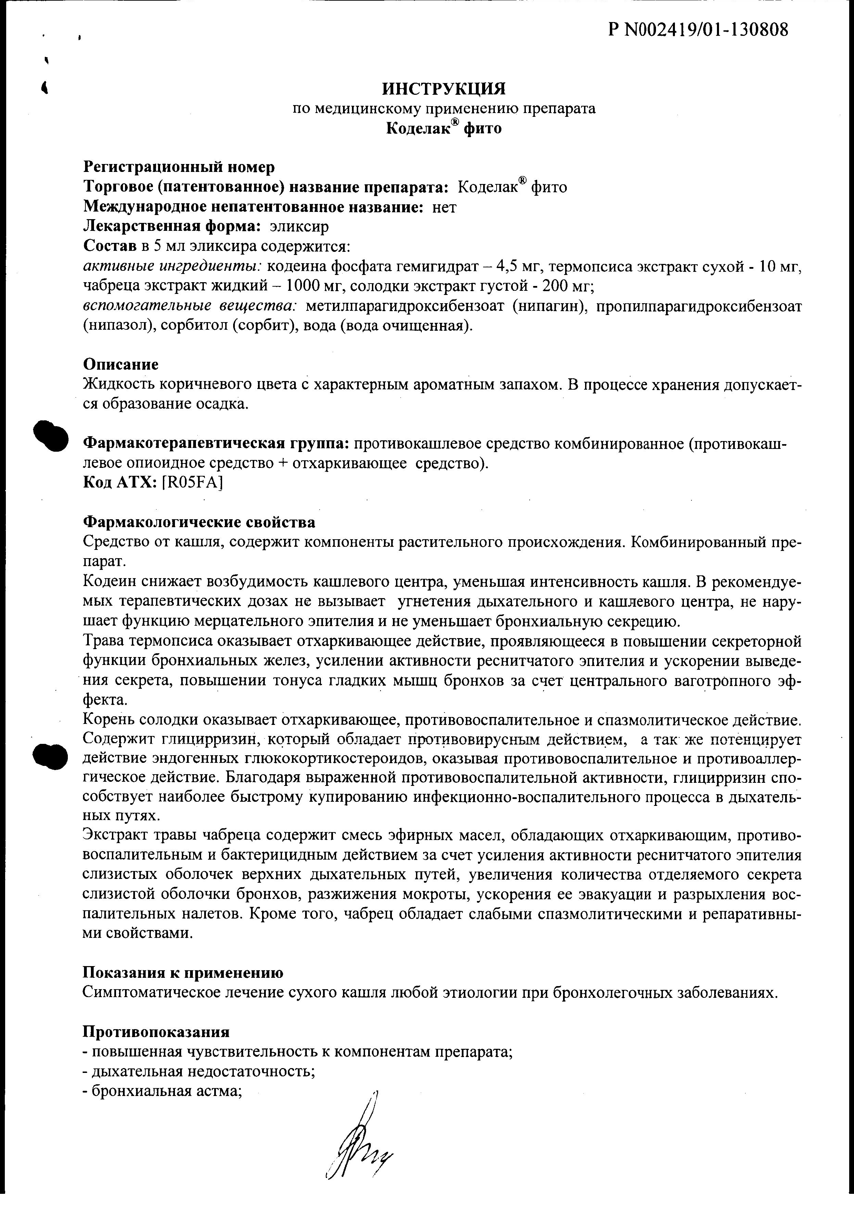
Официальная инструкция Р N002419/01-130808, страница 1 из 3.

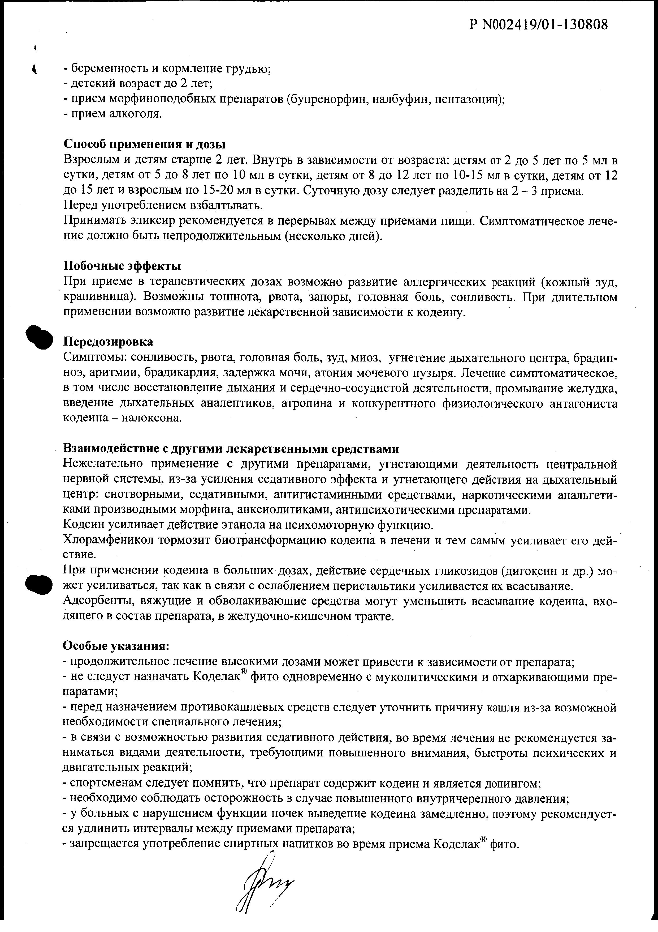
Официальная инструкция Р N002419/01-130808, страница 2 из 3.

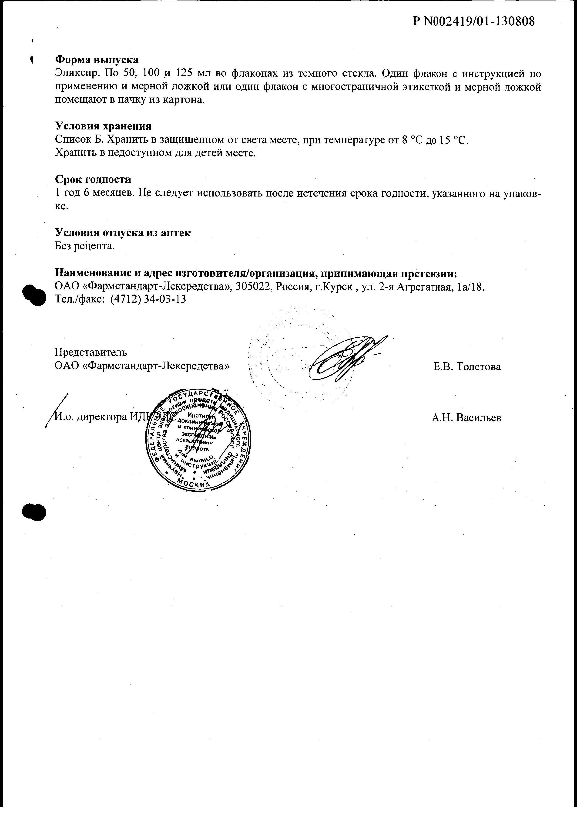
Официальная инструкция Р N002419/01-130808, страница 3 из 3.

ПРИЛОЖЕНИЕ B

Корпоративные первоисточники: продукт, собственники и менеджмент
Проспект ОАО «Фармстандарт» 2007 года. Страницы приведены без смысловой реконструкции.
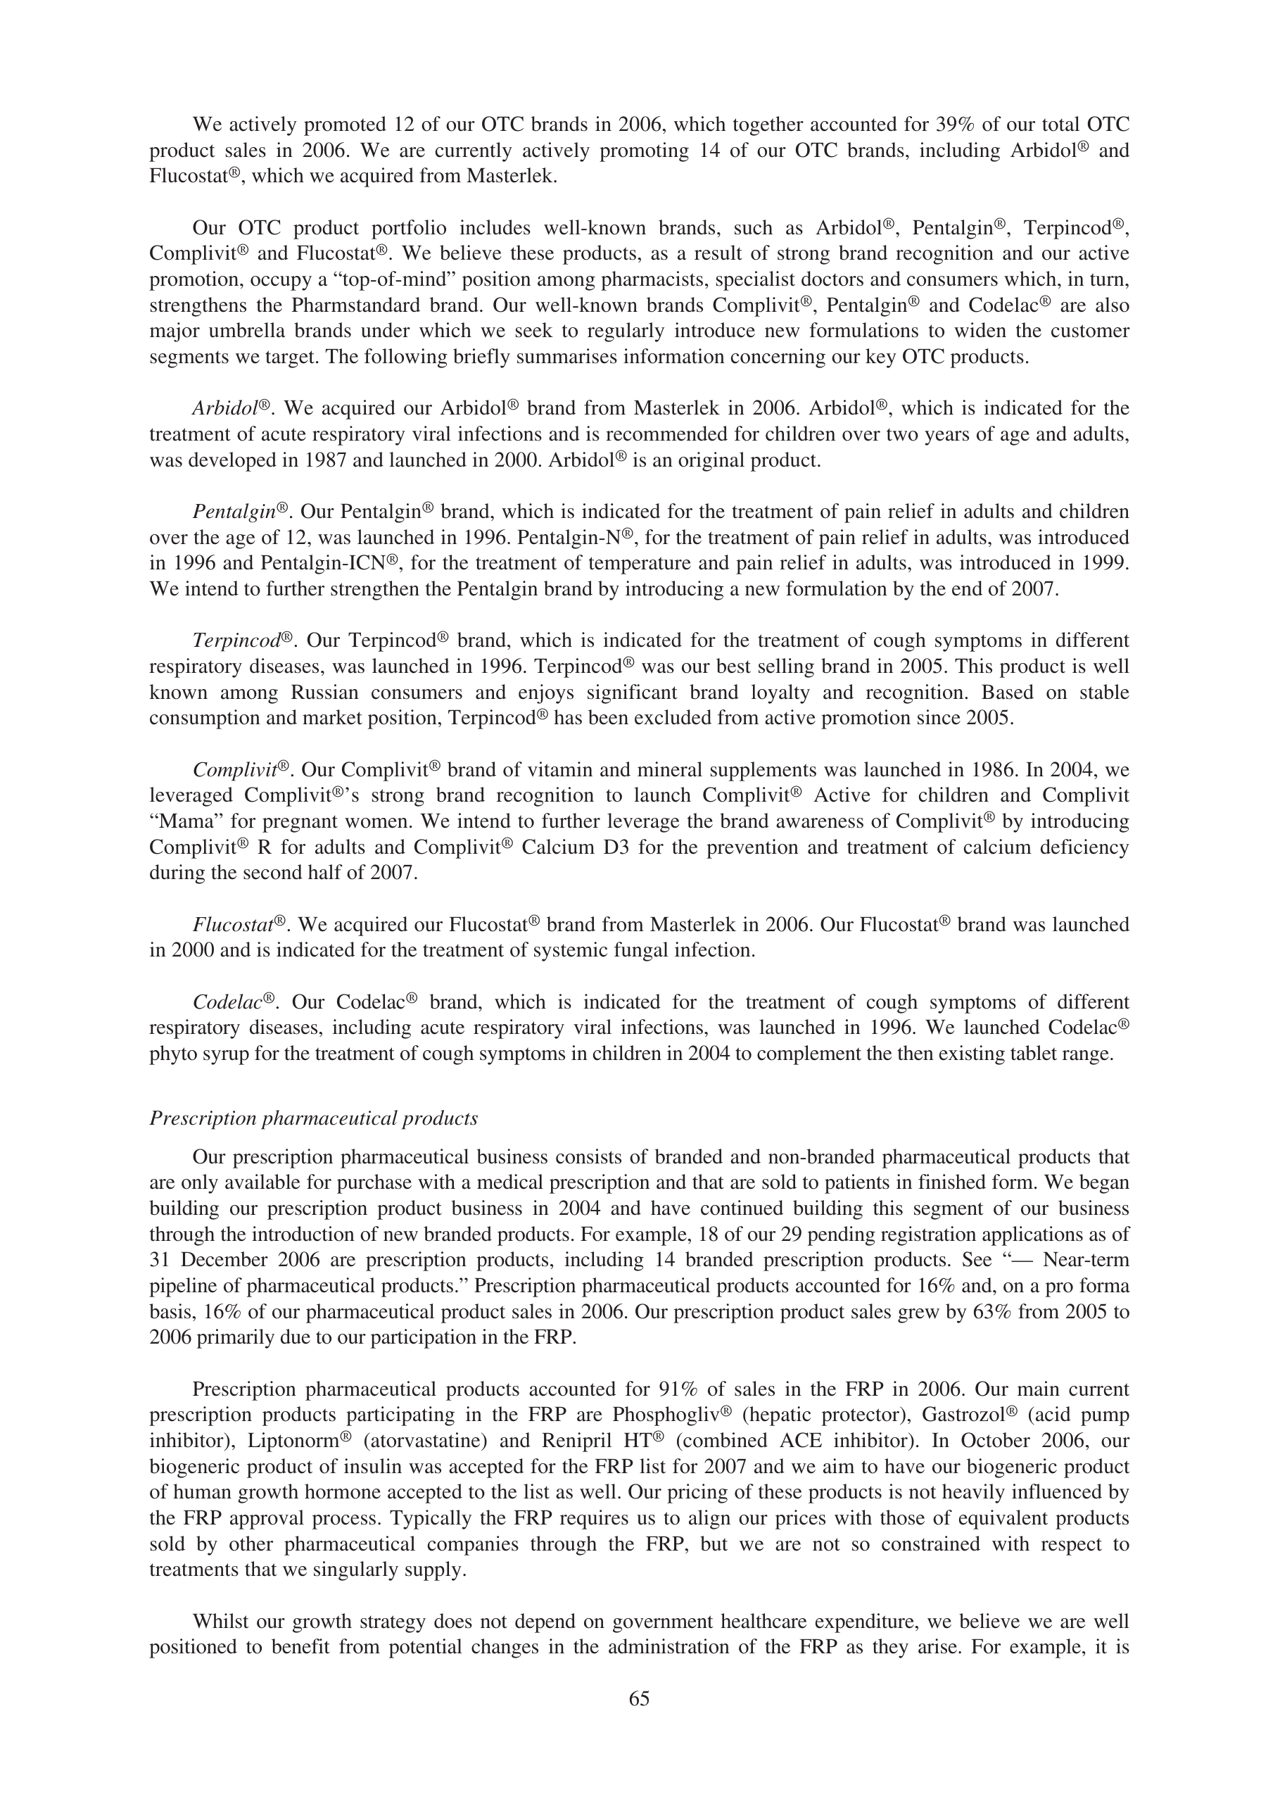
Проспект, страница 65: Codelac Phyto для симптомов кашля у детей.

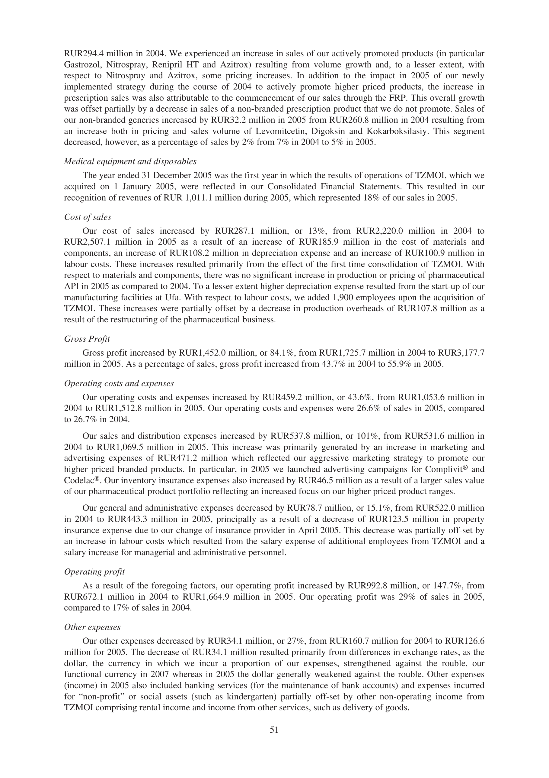
Проспект, страница 51: рост расходов и рекламные кампании Codelac/Complivit.

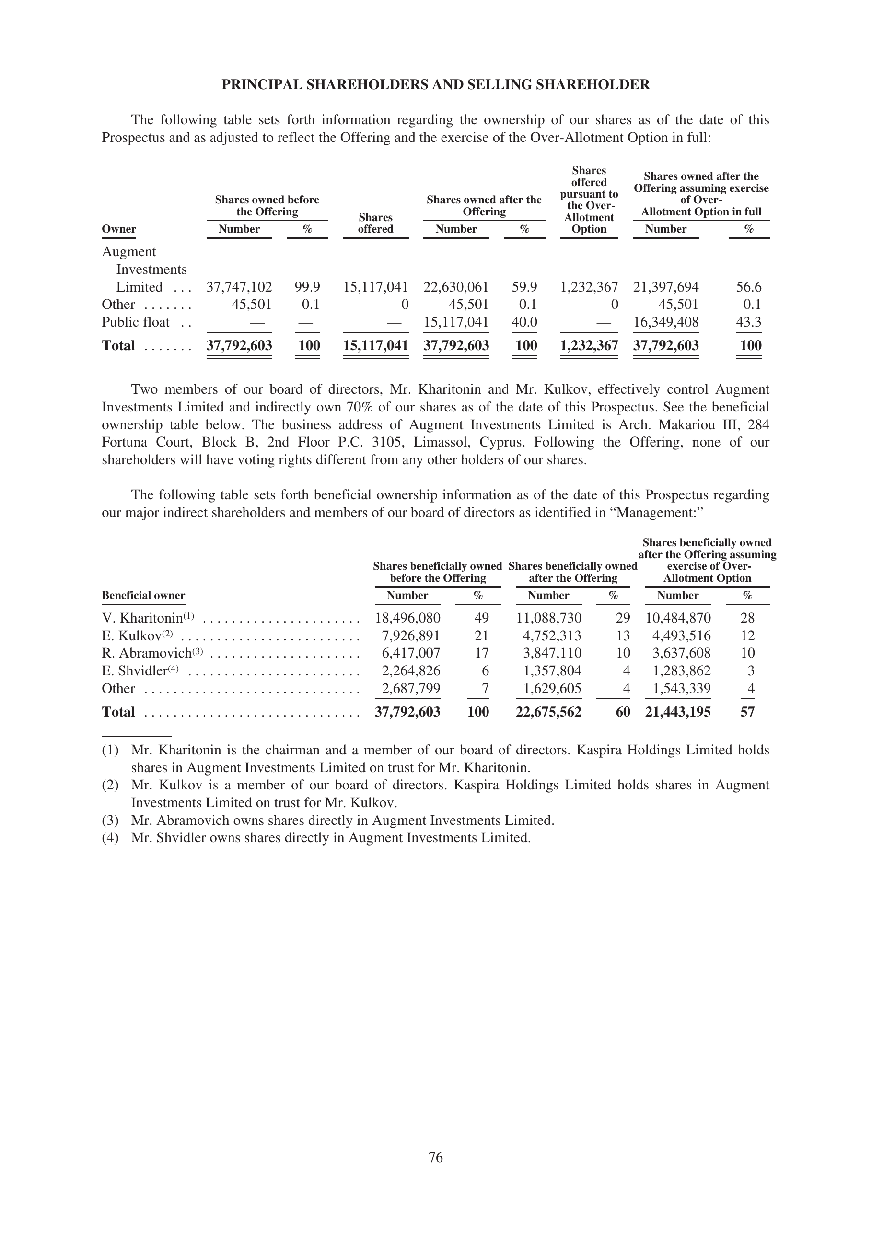
Проспект, страница 76: Augment и бенефициарные доли.

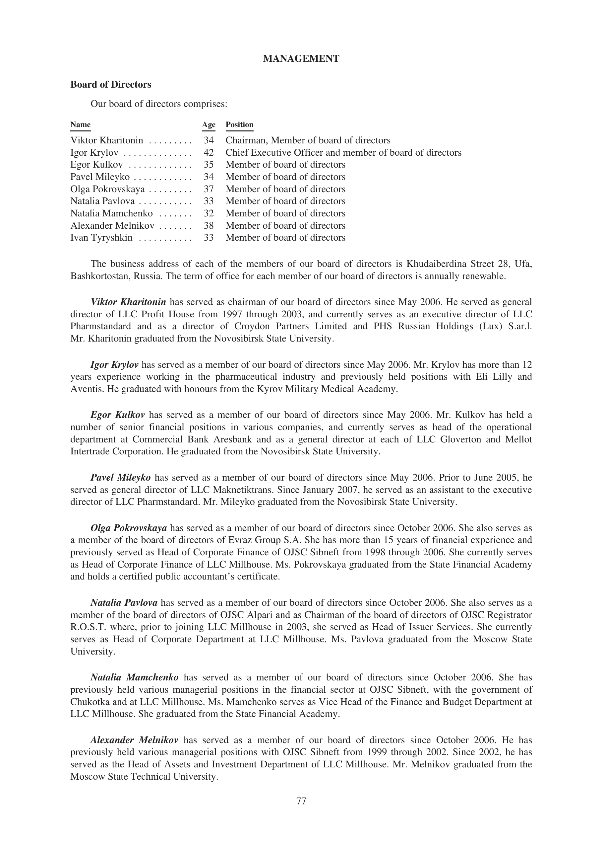
Проспект, страница 77: совет директоров и биография Виктора Харитонина.

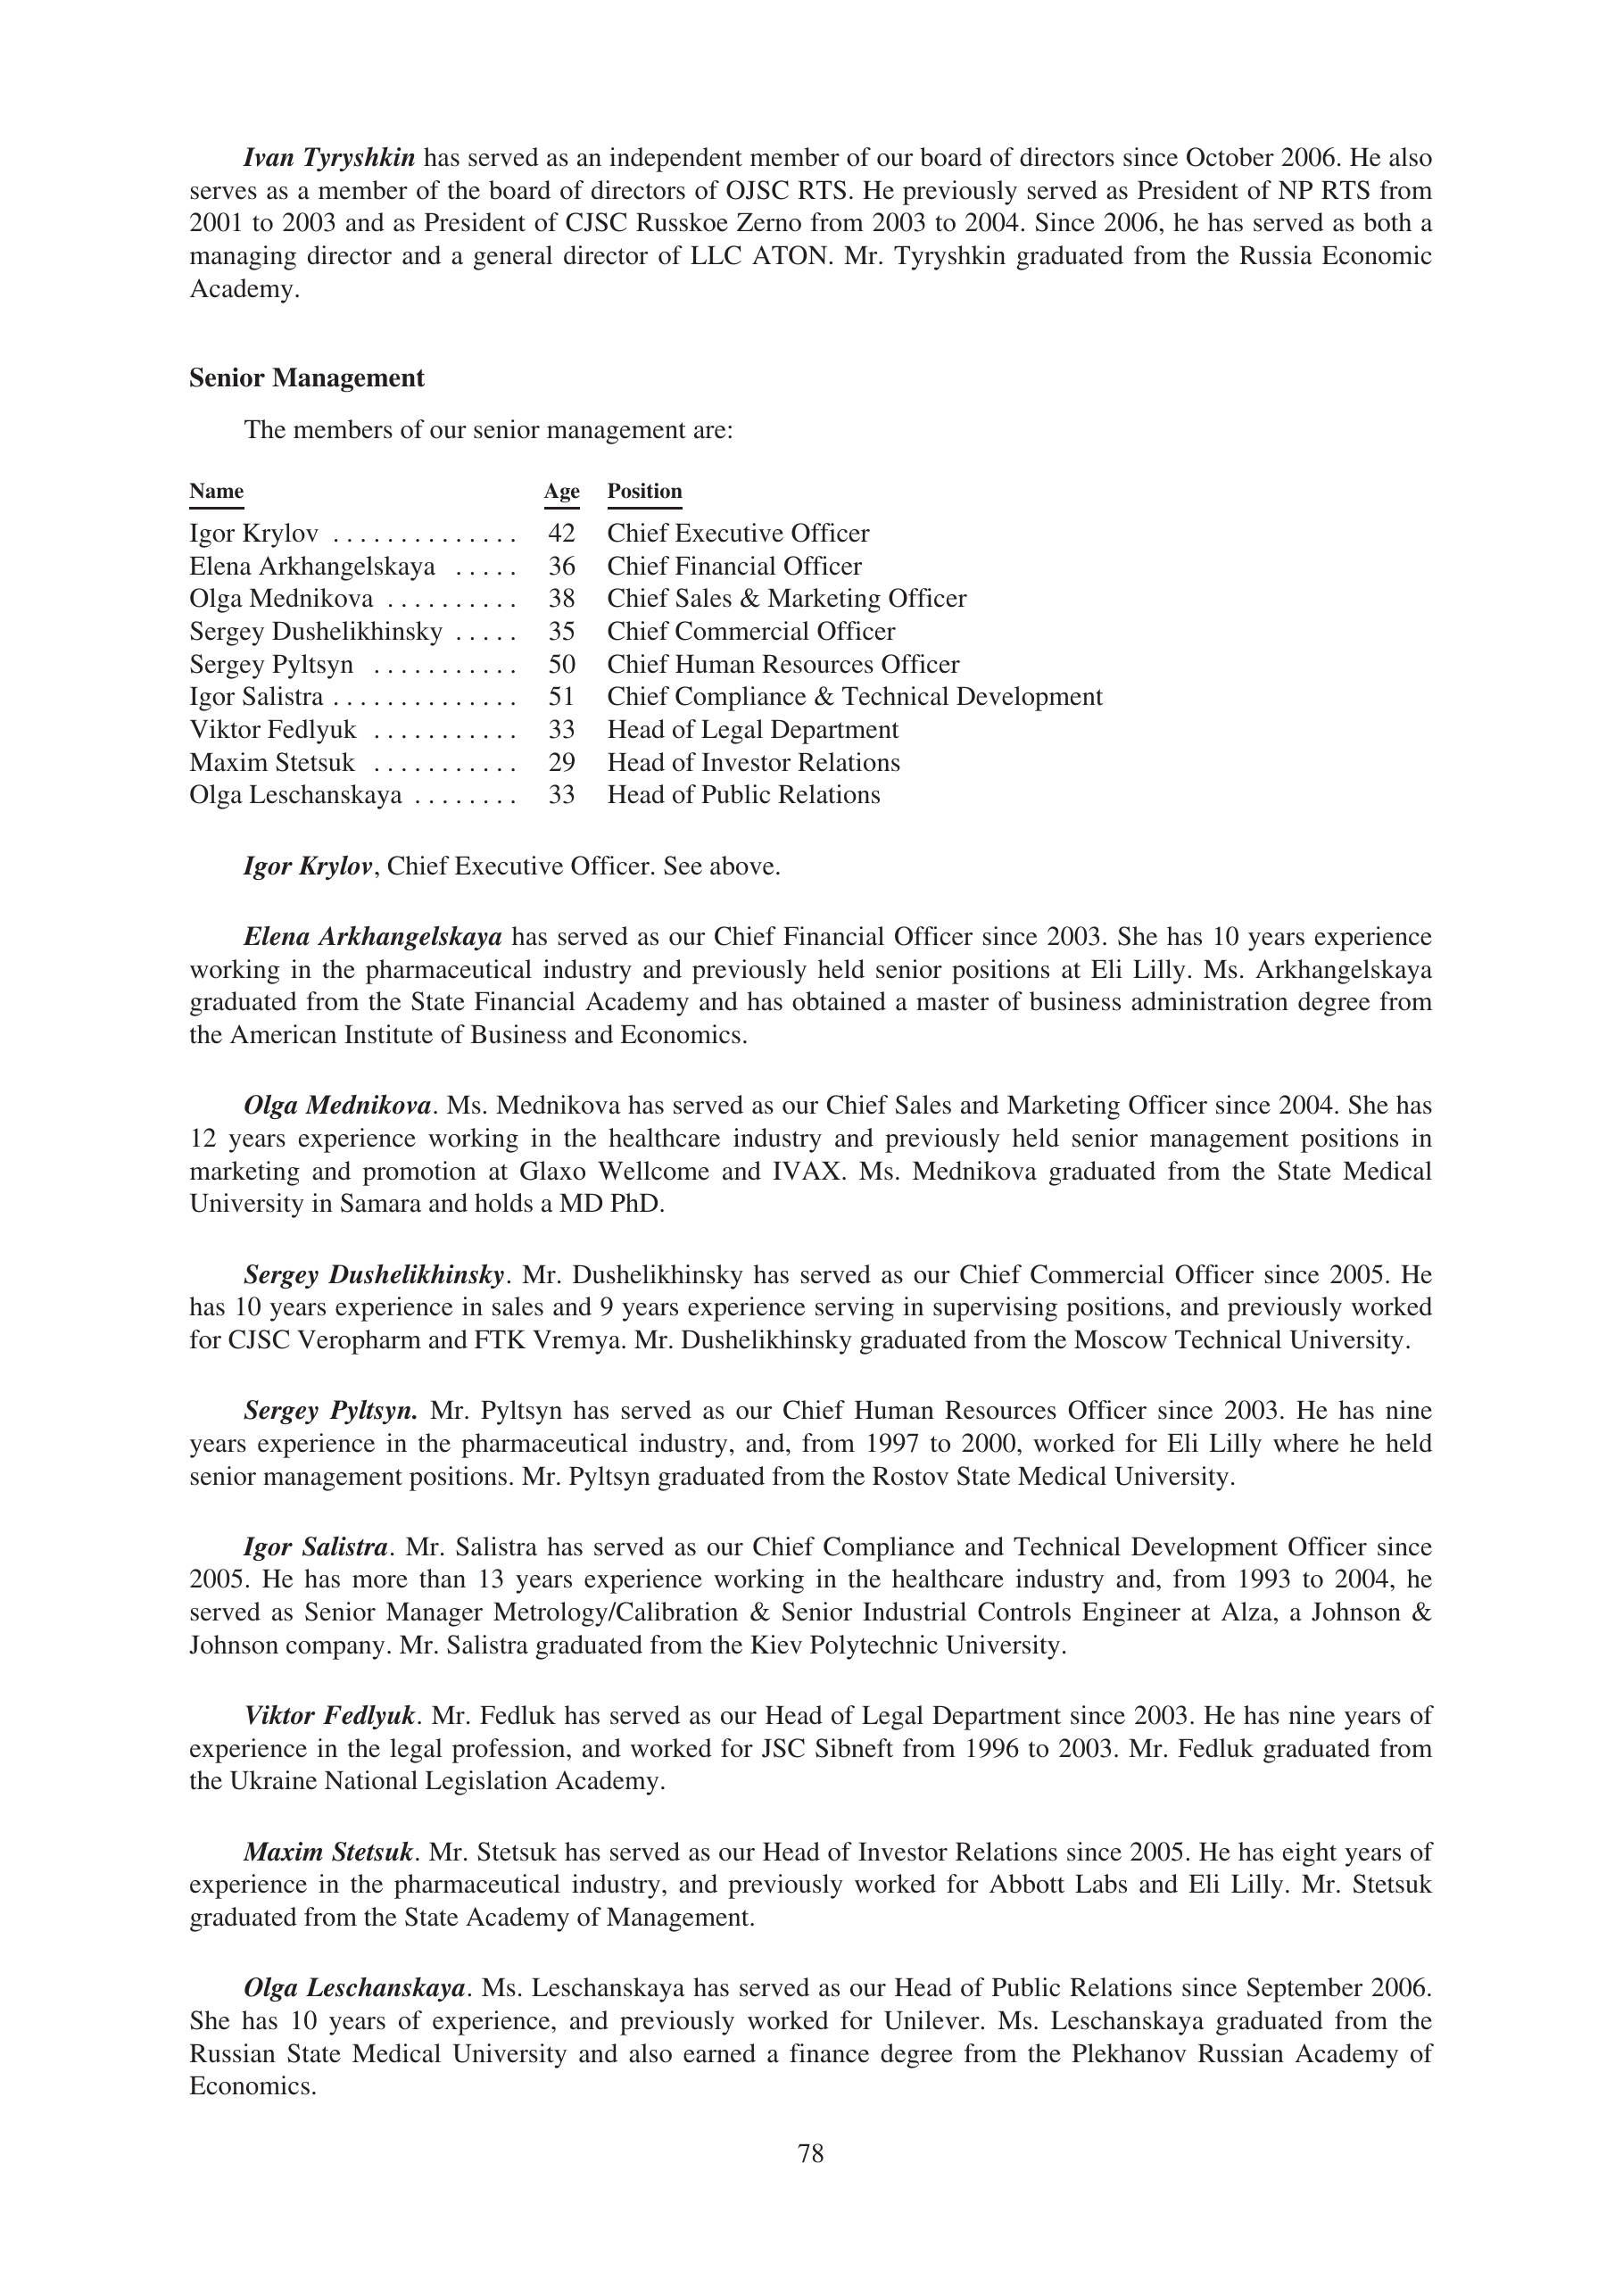
Проспект, страница 78: senior management, включая Игоря Крылова и Ольгу Медникову.

ПРИЛОЖЕНИЕ C

Архивные кадры для веб-публикации
Исходные PNG и масштабированные JPEG сохранены отдельно. Масштабирование выполнено без генеративной дорисовки.
2005: claims «Остановит кашель / Снимет воспаление / Очистит бронхи».
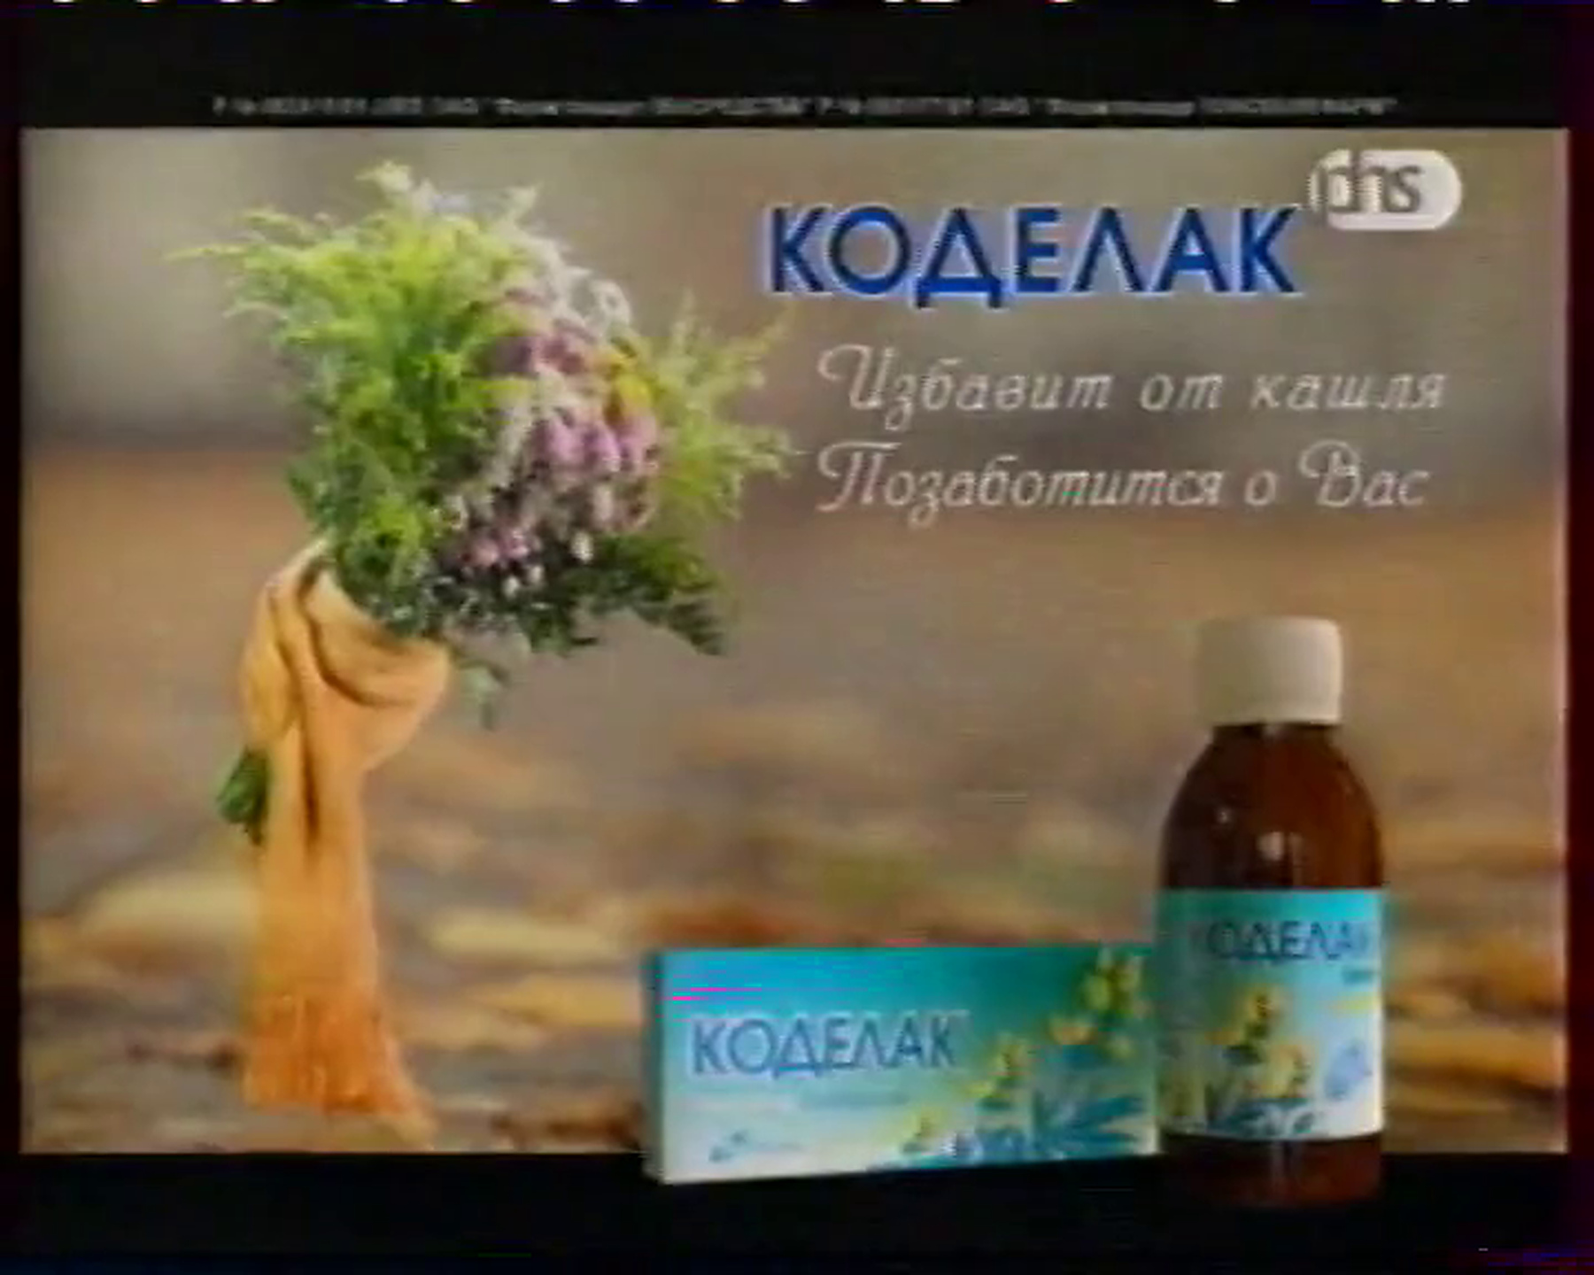
2005: финальный packshot коробки и жидкой формы Codelac.
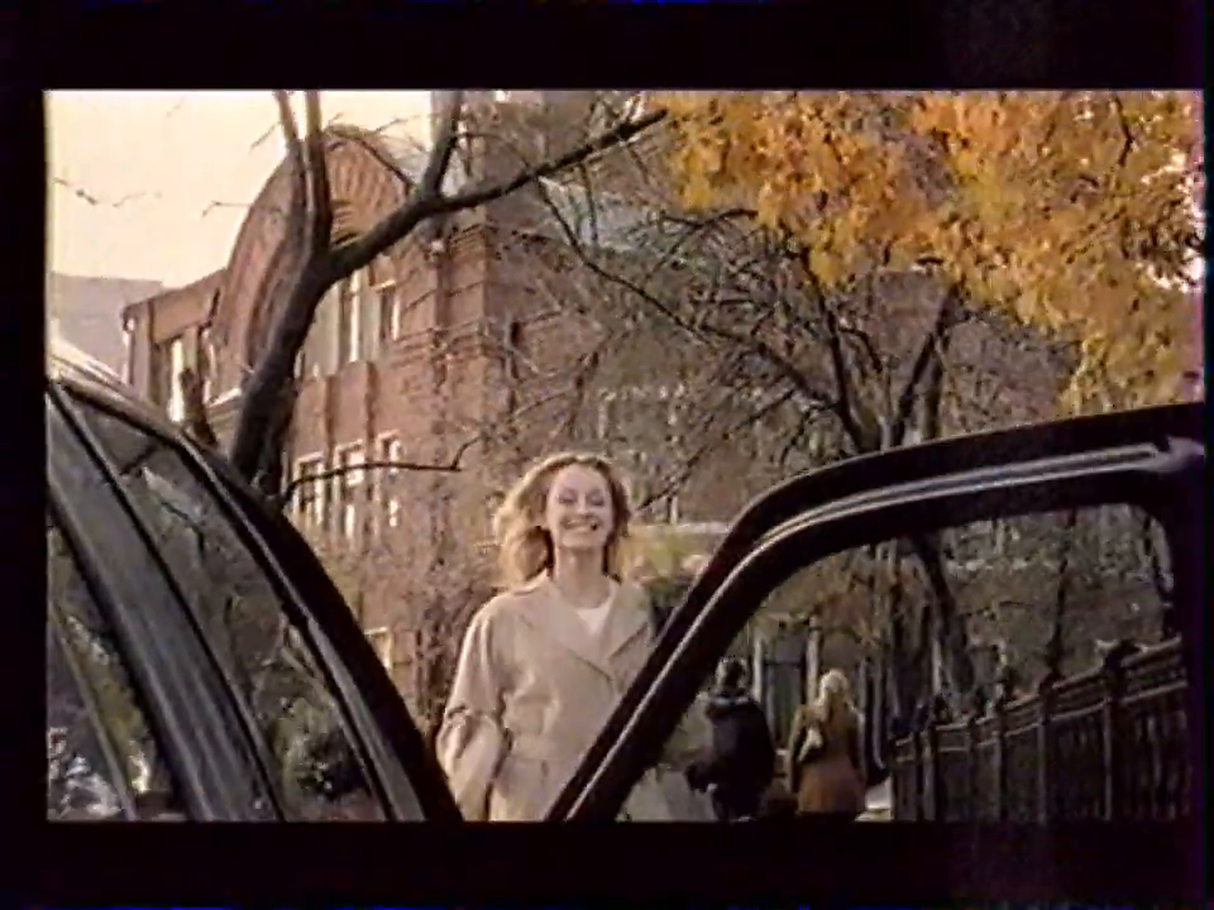
2006: сюжетная сцена телевизионного креатива перед финальным packshot.
2006: packshot; над флаконом читается Р/У № 002419/01.
Пакет веб-ассетов содержит manifest.csv с размером и SHA-256 каждого файла. Исходные MP4 также имеют зафиксированные SHA-256 в доказательной матрице проекта.

